Введен в действие

Постановлением Госстандарта СССР

от 20 мая 1980 г. N 2238

МЕЖГОСУДАРСТВЕННЫЙ СТАНДАРТ

ФЛАНЦЫ АРМАТУРЫ, СОЕДИНИТЕЛЬНЫХ ЧАСТЕЙ И ТРУБОПРОВОДОВ

НА ОТ 0,1 ДО 20,0 МПа (ОТ 1 ДО 200 кгс/см2)



ТИПЫ. ПРИСОЕДИНИТЕЛЬНЫЕ РАЗМЕРЫ

И РАЗМЕРЫ УПЛОТНИТЕЛЬНЫХ ПОВЕРХНОСТЕЙ

Flanges for valves, fittings and pipelines for



from 0,1 to 20 MPa (from 1 to 200 kgf/cm2). Types.

Connecting dimensions and dimensions of sealing surfaces

ГОСТ 12815-80

(в ред. Изменения N 1, утв. в марте 1983 г.,

Изменения N 2, утв. в декабре 1983 г.,

Изменения N 3, утв. в декабре 1987 г.,

Изменения N 4, утв. в сентябре 1989 г.,

Изменения N 5, утв. в апреле 1992 г.)

Группа Г18

МКС 23.040.60;

ОКП 37 9941

Постановлением Государственного комитета СССР по стандартам от 20 мая 1980 г. N 2238 дата введения установлена 01.01.1983.

Ограничение срока действия снято Постановлением Госстандарта от 15.04.1992 N 402.

Взамен ГОСТ 1233-67 и ГОСТ 1234-67.

Издание (июль 2003 г.) с Изменениями N 1, 2, 3, 4, 5, утвержденными в марте 1983 г., декабре 1983 г., декабре 1987 г., сентябре 1989 г., апреле 1992 г. (ИУС 6-83, 3-84, 4-88, 12-89, 7-92).

1. Настоящий стандарт распространяется на фланцы трубопроводов и соединительных частей, а также на присоединительные фланцы арматуры, машин, приборов, патрубков аппаратов и резервуаров на условное давление от 0,1 до 20,0 МПа (от 1 до 200 кгс/см2) и температуру среды от 20 до 873 К (от минус 253 до плюс 600 °C) и на фланцы с прокладками из фторопласта-4 на условное давление от 0,1 до 20,0 МПа (от 1 до 200 кгс/см2) и температуру среды от 73 до 473 К (от минус 200 до плюс 200 °C) и может быть использован для их сертификации.



Стандарт не распространяется на фланцы трубопроводов транспортных машин, если эти фланцы не предназначены для присоединения арматуры или приборов общего назначения, а также фланцы, стандартизованные ГОСТ 1536-76 и ГОСТ 4433-76.

Требования пп. 1 - 3; 5; 6; 10 - 12 настоящего стандарта являются обязательными, остальные требования - рекомендуемыми.

(Измененная редакция, Изм. N 5).

2. Типы и основные параметры фланцев должны соответствовать указанным в табл. 1, присоединительные размеры, размеры и исполнения уплотнительных поверхностей - указанным на черт. 1 - 6 и в табл. 2 - 11, кроме размеров уплотнительных поверхностей шип-паз под фторопластовые прокладки, которые должны соответствовать указанным на черт. 6 и в табл. 12.

Таблица 1

────────────────────────┬───────────────────────────┬──────────────────────

Тип фланца │ Условное давление P , │ Условный проход D ,

│ у │ у

│ МПа (кгс/см2) │ мм

────────────────────────┼───────────────────────────┼──────────────────────

Литые из серого чугуна │0,1; 0,25 (1; 2,5) │15 - 3000

по ГОСТ 12817-80 │0,6 (6) │15 - 2400

│1,0 (10) │15 - 2000

│1,6 (16) │15 - 1000

────────────────────────┼───────────────────────────┼──────────────────────

Литые из ковкого чугуна│1,6; 2,5; 4,0 (16; 25; 40) │15 - 80

по ГОСТ 12818-80 │ │

────────────────────────┼───────────────────────────┼──────────────────────

Литые стальные │1,6 (16) │15 - 1600

по ГОСТ 12819-80 │2,5 (25) │15 - 1400

│4,0 (40) │15 - 800

│6,3 (63) │15 - 600

│10 (100) │15 - 400

│16 (160) │15 - 300

│20 (200) │15 - 250

────────────────────────┼───────────────────────────┼──────────────────────

Стальные плоские │0,1; 0,25 (1; 2,5) │10 - 2400

приварные │0,6 (6) │10 - 1600

по ГОСТ 12820-80 │1,0 (10) │10 - 1600

│1,6 (16) │10 - 1200

│2,5 (25) │10 - 800

────────────────────────┼───────────────────────────┼──────────────────────

Стальные приварные │0,1; 0,25; 0,6 (1; 2,5; 6) │10 - 1600

встык по ГОСТ 12821-80 │1,0; 1,6; 2,5; 4,0 (10; 16;│10 - 1200

│25; 40) │

│6,3 (63) │10 - 400; 500 - 1200

│10 (100) │10 - 400

│16 (160) │15 - 300

│20 (200) │15 - 250

────────────────────────┼───────────────────────────┼──────────────────────

Стальные свободные │0,1; 0,25; 0,6; 1,0; 1,6; │10 - 500

на приварном кольце │2,5 (1; 2,5; 6; 10; 16; 25)│

по ГОСТ 12822-80 │ │

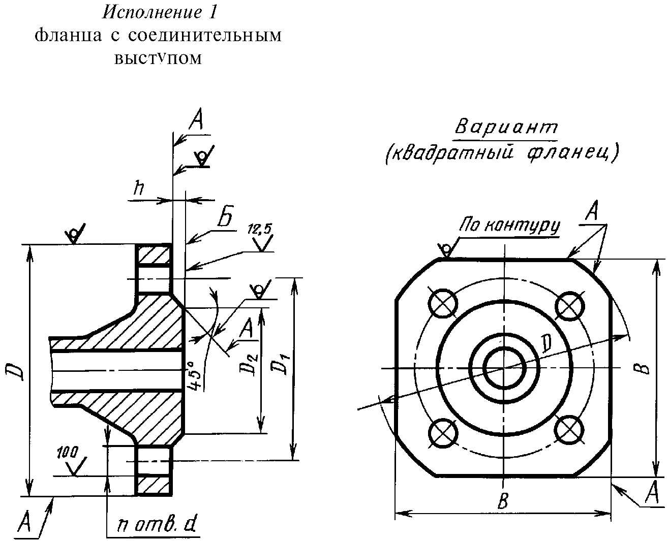

Черт. 1

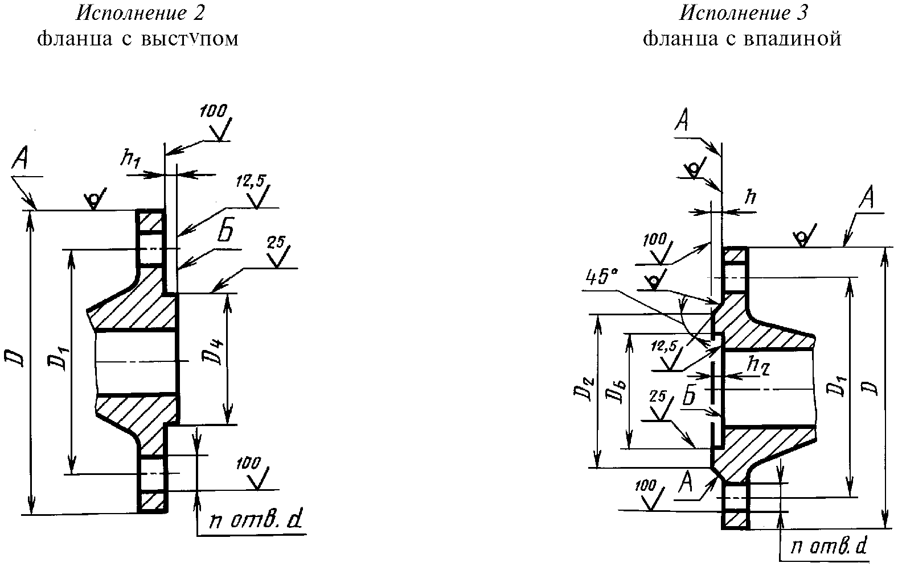

Черт. 2

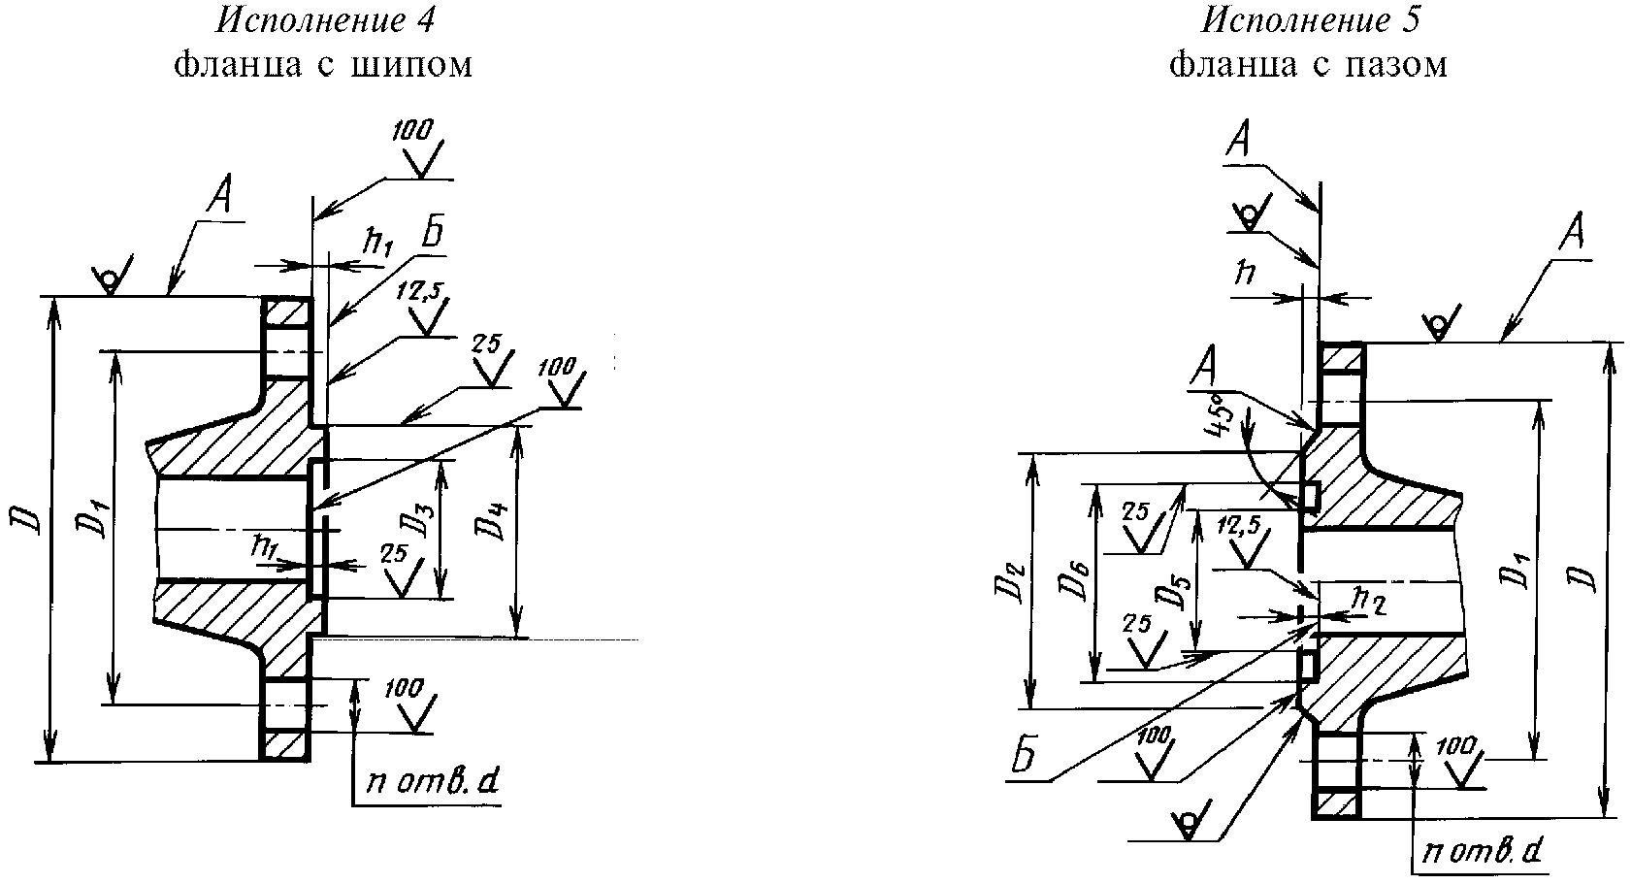

Черт. 3

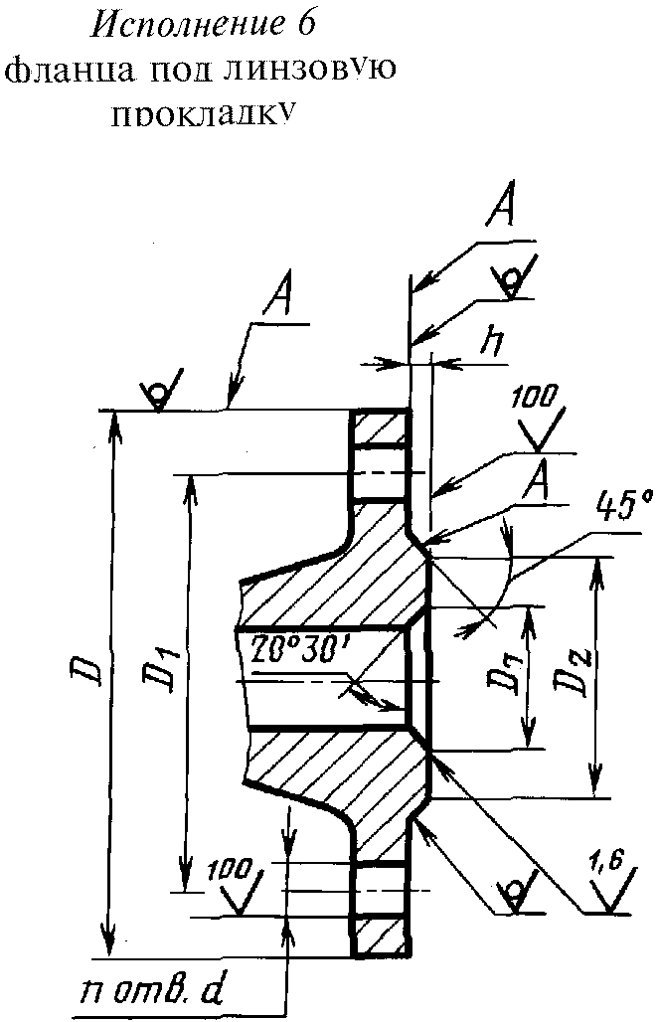

Черт. 4

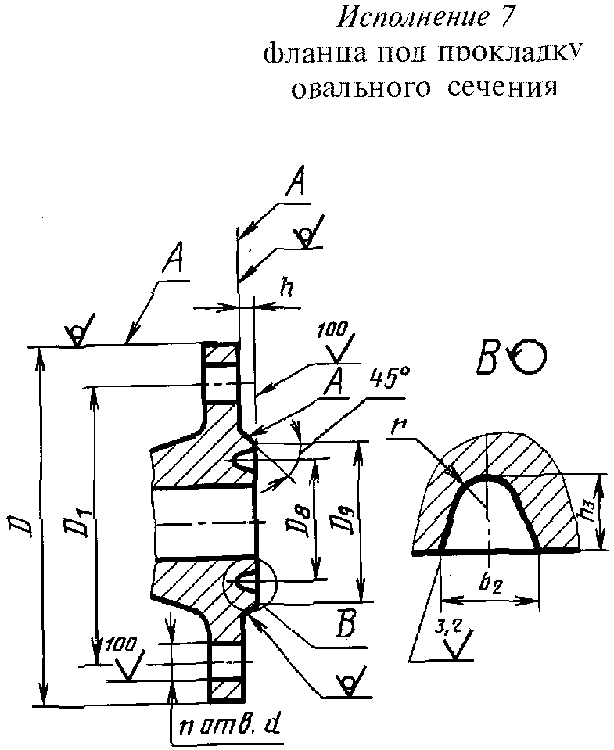

Черт. 5

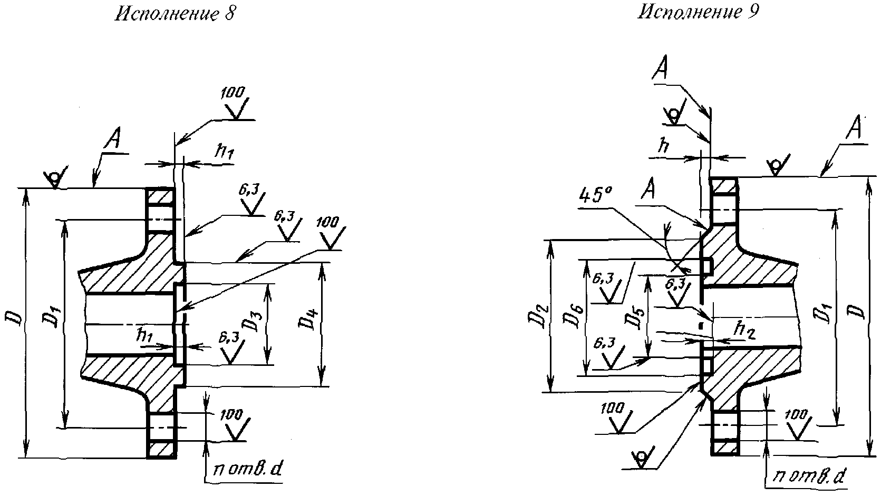

Черт. 6

Примечания к черт. 1 - 6:

1. Допускается обработка поверхностей А с шероховатостью Ra <= 100 мкм.

2. Допускается обработка поверхностей Б с шероховатостью Ra <= 25 мкм при кругообразном направлении неровностей.

3. Допускается вместо < 45° выполнять скругление.

Таблица 2

0,1 и 0,25 МПа (1,0 и 2,5 кгс/см2)



Размеры в мм

──────┬────┬────┬────┬───────┬───────┬───────┬───────┬───────┬───────┬─┬───────┬───────┬───┬───────

Проход│ D │ D │ D │ D │ D │ D │ D │ d │ n │h│ h │ h │ B │Номи-

услов-│ │ 1 │ 2 │ 3 │ 4 │ 5 │ 6 │ │ │ │ 1 │ 2 │ │нальный

ный D │ │ │ ├───┬───┼───┬───┼───┬───┼───┬───┼───┬───┼───┬───┤ ├───┬───┼───┬───┤ │диаметр

у│ │ │ │Ряд│Ряд│Ряд│Ряд│Ряд│Ряд│Ряд│Ряд│Ряд│Ряд│Ряд│Ряд│ │Ряд│Ряд│Ряд│Ряд│ │болтов

│ │ │ │ 1 │ 2 │ 1 │ 2 │ 1 │ 2 │ 1 │ 2 │ 1 │ 2 │ 1 │ 2 │ │ 1 │ 2 │ 1 │ 2 │ │или

│ │ │ │ │ │ │ │ │ │ │ │ │ │ │ │ │ │ │ │ │ │шпилек

│ │ │ │ │ │ │ │ │ │ │ │ │ │ │ │ │ │ │ │ │ ├───┬───

│ │ │ │ │ │ │ │ │ │ │ │ │ │ │ │ │ │ │ │ │ │Ряд│Ряд

│ │ │ │ │ │ │ │ │ │ │ │ │ │ │ │ │ │ │ │ │ │ 1 │ 2

──────┼────┼────┼────┼───┼───┼───┼───┼───┼───┼───┼───┼───┼───┼───┼───┼─┼───┼───┼───┼───┼───┼───┼───

10 │ 75 │ 50 │ 35 │20 │19 │30 │29 │19 │18 │31 │30 │11 │11 │ 4 │ 4 │2│ 4 │ 4 │ 3 │ 3 │60 │М10│М10

──────┼────┼────┼────┼───┼───┼───┼───┼───┼───┼───┼───┤ │ │ │ │ │ │ │ │ ├───┤ │

15 │ 80 │ 55 │ 40 │25 │23 │35 │33 │24 │22 │36 │34 │ │ │ │ │ │ │ │ │ │65 │ │

──────┼────┼────┼────┼───┼───┼───┼───┼───┼───┼───┼───┤ │ │ │ │ │ │ │ │ ├───┤ │

20 │ 90 │ 65 │ 50 │32 │33 │46 │43 │31 │32 │47 │44 │ │ │ │ │ │ │ │ │ │70 │ │

──────┼────┼────┼────┼───┼───┼───┼───┼───┼───┼───┼───┤ │ │ │ │ │ │ │ │ ├───┤ │

25 │100 │ 75 │ 60 │39 │41 │53 │51 │38 │40 │54 │52 │ │ │ │ │ │ │ │ │ │75 │ │

──────┼────┼────┼────┼───┼───┼───┼───┼───┼───┼───┼───┼───┼───┤ │ │ │ │ │ │ ├───┼───┼───

32 │120 │ 90 │ 70 │49 │49 │63 │59 │48 │48 │64 │60 │14 │14 │ │ │ │ │ │ │ │95 │М12│М12

──────┼────┼────┼────┼───┼───┼───┼───┼───┼───┼───┼───┤ │ │ │ ├─┤ │ │ │ ├───┤ │

40 │130 │100 │ 80 │56 │55 │70 │69 │55 │54 │71 │70 │ │ │ │ │3│ │ │ │ │100│ │

──────┼────┼────┼────┼───┼───┼───┼───┼───┼───┼───┼───┤ │ │ │ │ │ │ │ │ ├───┤ │

50 │140 │110 │ 90 │69 │66 │83 │80 │68 │65 │84 │81 │ │ │ │ │ │ │ │ │ │110│ │

──────┼────┼────┼────┼───┼───┼───┼───┼───┼───┼───┼───┤ │ │ │ │ │ │ │ │ ├───┤ │

65 │160 │130 │110 │89 │86 │103│100│88 │85 │104│101│ │ │ │ │ │ │ │ │ │125│ │

──────┼────┼────┼────┼───┼───┼───┼───┼───┼───┼───┼───┼───┼───┤ │ │ │ │ │ │ ├───┼───┼───

80 │185 │150 │128 │103│101│117│115│102│100│118│116│18 │18 │ │ │ │ │ │ │ │140│М16│М16

──────┼────┼────┼────┼───┼───┼───┼───┼───┼───┼───┼───┤ │ │ │ │ ├───┤ ├───┤ ├───┤ │

100 │205 │170 │148 │123│117│143│137│122│116│144│138│ │ │ │ │ │4,5│ │3,5│ │155│ │

──────┼────┼────┼────┼───┼───┼───┼───┼───┼───┼───┼───┤ │ ├───┼───┤ │ │ │ │ ├───┤ │

125 │235 │200 │178 │149│146│169│166│148│145│170│167│ │ │ 8 │ 8 │ │ │ │ │ │ - │ │

──────┼────┼────┼────┼───┼───┼───┼───┼───┼───┼───┼───┤ │ │ │ │ │ │ │ │ │ │ │

150 │260 │225 │202 │176│171│196│191│175│170│197│192│ │ │ │ │ │ │ │ │ │ │ │

──────┼────┼────┼────┼───┼───┼───┼───┼───┼───┼───┼───┤ │ │ │ │ │ │ │ │ │ │ │

(175) │290 │255 │232 │206│203│226│223│205│202│227│224│ │ │ │ │ │ │ │ │ │ │ │

──────┼────┼────┼────┼───┼───┼───┼───┼───┼───┼───┼───┤ │ │ │ │ │ │ │ │ │ │ │

200 │315 │280 │258 │231│229│251│249│230│228│252│250│ │ │ │ │ │ │ │ │ │ │ │

──────┼────┼────┼────┼───┼───┼───┼───┼───┼───┼───┼───┤ │ │ │ │ │ │ │ │ │ │ │

(225) │340 │305 │282 │256│256│276│276│255│255│277│277│ │ │ │ │ │ │ │ │ │ │ │

──────┼────┼────┼────┼───┼───┼───┼───┼───┼───┼───┼───┤ │ ├───┼───┤ │ │ │ │ │ │ │

250 │370 │335 │312 │286│283│306│303│285│282│307│304│ │ │12 │12 │ │ │ │ │ │ │ │

──────┼────┼────┼────┼───┼───┼───┼───┼───┼───┼───┼───┼───┼───┤ │ ├─┤ ├───┤ ├───┤ ├───┼───

300 │435 │395 │365 │336│336│356│356│335│335│357│357│22 │22 │ │ │4│ │ 5 │ │ 4 │ │М20│М20

──────┼────┼────┼────┼───┼───┼───┼───┼───┼───┼───┼───┤ │ │ │ │ ├───┤ ├───┤ │ │ │

350 │485 │445 │415 │381│386│407│406│380│385│408│407│ │ │ │ │ │ 5 │ │ 4 │ │ │ │

──────┼────┼────┼────┼───┼───┼───┼───┼───┼───┼───┼───┤ │ ├───┼───┤ │ │ │ │ │ │ │

400 │535 │495 │465 │431│436│457│456│430│435│458│457│ │ │16 │16 │ │ │ │ │ │ │ │

──────┼────┼────┼────┼───┼───┼───┼───┼───┼───┼───┼───┤ │ │ │ │ │ │ │ │ │ │ │

(450) │590 │550 │520 │481│489│507│509│480│488│508│510│ │ │ │ │ │ │ │ │ │ │ │

──────┼────┼────┼────┼───┼───┼───┼───┼───┼───┼───┼───┤ │ ├───┤ │ │ │ │ │ │ │ │

500 │640 │600 │570 │531│541│557│561│530│540│558│562│ │ │20 │ │ │ │ │ │ │ │ │

──────┼────┼────┼────┼───┼───┼───┼───┼───┼───┼───┼───┼───┼───┤ ├───┼─┤ ├───┤ ├───┤ ├───┼───

600 │755 │705 │670 │631│635│657│661│630│634│658│662│26 │26 │ │20 │5│ │ 6 │ │ 5 │ │М24│М24

──────┼────┼────┼────┼───┼───┼───┼───┼───┼───┼───┼───┤ │ ├───┼───┤ │ │ │ │ │ │ │

(700) │860 │810 │775 │736│737│762│763│735│736│763│764│ │ │24 │24 │ │ │ │ │ │ │ │

──────┼────┼────┼────┼───┼───┼───┼───┼───┼───┼───┼───┼───┼───┤ │ │ │ │ │ │ │ ├───┼───

800 │975 │920 │880 │841│841│867│867│840│840│868│868│30 │30 │ │ │ │ │ │ │ │ │М27│М27

──────┼────┼────┼────┼───┼───┼───┼───┼───┼───┼───┼───┤ │ │ │ │ ├───┼───┼───┼───┤ │ │

(900) │1075│1020│980 │ - │ - │ - │ - │ - │ - │ - │ - │ │ │ │ │ │ - │ - │ - │ - │ │ │

──────┼────┼────┼────┤ │ │ │ │ │ │ │ │ │ ├───┼───┤ │ │ │ │ │ │ │

1000 │1175│1120│1080│ │ │ │ │ │ │ │ │ │ │28 │28 │ │ │ │ │ │ │ │

──────┼────┼────┼────┤ │ │ │ │ │ │ │ │ │ ├───┼───┤ │ │ │ │ │ │ │

1200 │1375│1320│1280│ │ │ │ │ │ │ │ │ │ │32 │32 │ │ │ │ │ │ │ │

──────┼────┼────┼────┤ │ │ │ │ │ │ │ │ │ ├───┼───┤ │ │ │ │ │ │ │

1400 │1575│1520│1480│ │ │ │ │ │ │ │ │ │ │36 │36 │ │ │ │ │ │ │ │

──────┼────┼────┼────┤ │ │ │ │ │ │ │ │ │ ├───┼───┤ │ │ │ │ │ │ │

1600 │1785│1730│1690│ │ │ │ │ │ │ │ │ │ │40 │40 │ │ │ │ │ │ │ │

──────┼────┼────┼────┤ │ │ │ │ │ │ │ │ │ ├───┼───┤ │ │ │ │ │ │ │

(1800)│1985│1930│1890│ │ │ │ │ │ │ │ │ │ │44 │44 │ │ │ │ │ │ │ │

──────┼────┼────┼────┤ │ │ │ │ │ │ │ │ │ ├───┼───┤ │ │ │ │ │ │ │

2000 │2190│2130│2090│ │ │ │ │ │ │ │ │ │ │48 │48 │ │ │ │ │ │ │ │

──────┼────┼────┼────┤ │ │ │ │ │ │ │ ├───┼───┼───┼───┼─┤ │ │ │ │ ├───┼───

(2200)│2405│2340│2295│ │ │ │ │ │ │ │ │33 │33 │52 │52 │6│ │ │ │ │ │М30│М30

──────┼────┼────┼────┤ │ │ │ │ │ │ │ │ │ ├───┼───┤ │ │ │ │ │ │ │

2400 │2605│2540│2495│ │ │ │ │ │ │ │ │ │ │56 │56 │ │ │ │ │ │ │ │

──────┼────┼────┼────┤ │ │ │ │ │ │ │ │ │ ├───┼───┤ │ │ │ │ │ │ │

(2600)│2805│2740│2695│ │ │ │ │ │ │ │ │ │ │60 │60 │ │ │ │ │ │ │ │

──────┼────┼────┼────┤ │ │ │ │ │ │ │ ├───┼───┼───┼───┤ │ │ │ │ │ ├───┼───

(2800)│3035│2960│2910│ │ │ │ │ │ │ │ │36 │39 │64 │64 │ │ │ │ │ │ │М33│М36

──────┼────┼────┼────┤ │ │ │ │ │ │ │ │ │ ├───┼───┤ │ │ │ │ │ │ │

3000 │3240│3160│3110│ │ │ │ │ │ │ │ │ │ │68 │68 │ │ │ │ │ │ │ │

Таблица 3

0,6 МПа (6 кгс/см2)



Размеры в мм

──────┬────┬────┬────┬───────┬───────┬───────┬───────┬───────┬───────┬─┬───────┬───────┬───┬───────

Проход│ D │ D │ D │ D │ D │ D │ D │ d │ n │h│ h │ h │ B │Номи-

услов-│ │ 1 │ 2 │ 3 │ 4 │ 5 │ 6 │ │ │ │ 1 │ 2 │ │нальный

ный D │ │ │ ├───┬───┼───┬───┼───┬───┼───┬───┼───┬───┼───┬───┤ ├───┬───┼───┬───┤ │диаметр

у│ │ │ │Ряд│Ряд│Ряд│Ряд│Ряд│Ряд│Ряд│Ряд│Ряд│Ряд│Ряд│Ряд│ │Ряд│Ряд│Ряд│Ряд│ │болтов

│ │ │ │ 1 │ 2 │ 1 │ 2 │ 1 │ 2 │ 1 │ 2 │ 1 │ 2 │ 1 │ 2 │ │ 1 │ 2 │ 1 │ 2 │ │или

│ │ │ │ │ │ │ │ │ │ │ │ │ │ │ │ │ │ │ │ │ │шпилек

│ │ │ │ │ │ │ │ │ │ │ │ │ │ │ │ │ │ │ │ │ ├───┬───

│ │ │ │ │ │ │ │ │ │ │ │ │ │ │ │ │ │ │ │ │ │Ряд│Ряд

│ │ │ │ │ │ │ │ │ │ │ │ │ │ │ │ │ │ │ │ │ │ 1 │ 2

──────┼────┼────┼────┼───┼───┼───┼───┼───┼───┼───┼───┼───┼───┼───┼───┼─┼───┼───┼───┼───┼───┼───┼───

10 │ 75 │ 50 │ 35 │20 │19 │30 │29 │19 │18 │31 │30 │11 │11 │ 4 │ 4 │2│ 4 │ 4 │ 3 │ 3 │60 │М10│М10

──────┼────┼────┼────┼───┼───┼───┼───┼───┼───┼───┼───┤ │ │ │ │ │ │ │ │ ├───┤ │

15 │ 80 │ 55 │ 40 │25 │23 │35 │33 │24 │22 │36 │34 │ │ │ │ │ │ │ │ │ │65 │ │

──────┼────┼────┼────┼───┼───┼───┼───┼───┼───┼───┼───┤ │ │ │ │ │ │ │ │ ├───┤ │

20 │ 90 │ 65 │ 50 │32 │33 │46 │43 │31 │32 │47 │44 │ │ │ │ │ │ │ │ │ │70 │ │

──────┼────┼────┼────┼───┼───┼───┼───┼───┼───┼───┼───┤ │ │ │ │ │ │ │ │ ├───┤ │

25 │100 │ 75 │ 60 │39 │41 │53 │51 │38 │ 4 │54 │52 │ │ │ │ │ │ │ │ │ │75 │ │

──────┼────┼────┼────┼───┼───┼───┼───┼───┼───┼───┼───┼───┼───┤ │ │ │ │ │ │ ├───┼───┼───

32 │120 │ 90 │ 70 │49 │49 │63 │59 │48 │48 │64 │60 │14 │14 │ │ │ │ │ │ │ │95 │М12│М12

──────┼────┼────┼────┼───┼───┼───┼───┼───┼───┼───┼───┤ │ │ │ ├─┤ │ │ │ ├───┤ │

40 │130 │100 │ 80 │56 │55 │70 │69 │55 │54 │71 │70 │ │ │ │ │3│ │ │ │ │100│ │

──────┼────┼────┼────┼───┼───┼───┼───┼───┼───┼───┼───┤ │ │ │ │ │ │ │ │ ├───┤ │

50 │140 │110 │ 90 │69 │66 │83 │80 │68 │65 │84 │81 │ │ │ │ │ │ │ │ │ │110│ │

──────┼────┼────┼────┼───┼───┼───┼───┼───┼───┼───┼───┤ │ │ │ │ │ │ │ │ ├───┤ │

65 │160 │130 │110 │89 │86 │103│100│88 │85 │104│101│ │ │ │ │ │ │ │ │ │125│ │

──────┼────┼────┼────┼───┼───┼───┼───┼───┼───┼───┼───┼───┼───┤ │ │ │ │ │ │ ├───┼───┼───

80 │185 │150 │128 │103│101│117│115│102│100│118│116│18 │18 │ │ │ │ │ │ │ │140│М16│М16

──────┼────┼────┼────┼───┼───┼───┼───┼───┼───┼───┼───┤ │ │ │ │ ├───┤ ├───┤ ├───┤ │

100 │205 │170 │148 │123│117│143│137│122│116│144│138│ │ │ │ │ │4,5│ │3,5│ │155│ │

──────┼────┼────┼────┼───┼───┼───┼───┼───┼───┼───┼───┤ │ ├───┼───┤ │ │ │ │ ├───┤ │

125 │235 │200 │178 │149│146│169│166│148│145│170│167│ │ │ 8 │ 8 │ │ │ │ │ │ - │ │

──────┼────┼────┼────┼───┼───┼───┼───┼───┼───┼───┼───┤ │ │ │ │ │ │ │ │ │ │ │

150 │260 │225 │202 │176│171│196│191│175│170│197│192│ │ │ │ │ │ │ │ │ │ │ │

──────┼────┼────┼────┼───┼───┼───┼───┼───┼───┼───┼───┤ │ │ │ │ │ │ │ │ │ │ │

(175) │290 │255 │232 │206│203│226│223│205│202│227│224│ │ │ │ │ │ │ │ │ │ │ │

──────┼────┼────┼────┼───┼───┼───┼───┼───┼───┼───┼───┤ │ │ │ │ │ │ │ │ │ │ │

200 │315 │280 │258 │231│229│251│249│230│228│252│250│ │ │ │ │ │ │ │ │ │ │ │

──────┼────┼────┼────┼───┼───┼───┼───┼───┼───┼───┼───┤ │ │ │ │ │ │ │ │ │ │ │

(225) │340 │305 │282 │256│256│276│276│255│255│277│277│ │ │ │ │ │ │ │ │ │ │ │

──────┼────┼────┼────┼───┼───┼───┼───┼───┼───┼───┼───┤ │ ├───┼───┤ │ │ │ │ │ │ │

250 │370 │335 │312 │286│283│306│303│285│282│307│304│ │ │12 │12 │ │ │ │ │ │ │ │

──────┼────┼────┼────┼───┼───┼───┼───┼───┼───┼───┼───┼───┼───┤ │ ├─┤ ├───┤ ├───┤ ├───┼───

300 │435 │395 │365 │336│336│356│356│335│335│357│357│22 │22 │ │ │4│ │ 5 │ │ 4 │ │М20│М20

──────┼────┼────┼────┼───┼───┼───┼───┼───┼───┼───┼───┤ │ │ │ │ ├───┤ ├───┤ │ │ │

350 │485 │445 │415 │381│386│407│406│380│385│408│407│ │ │ │ │ │ 5 │ │ 4 │ │ │ │

──────┼────┼────┼────┼───┼───┼───┼───┼───┼───┼───┼───┤ │ ├───┼───┤ │ │ │ │ │ │ │

400 │535 │495 │465 │431│436│457│456│430│435│458│457│ │ │16 │16 │ │ │ │ │ │ │ │

──────┼────┼────┼────┼───┼───┼───┼───┼───┼───┼───┼───┤ │ │ │ │ │ │ │ │ │ │ │

(450) │590 │550 │520 │481│489│507│509│480│488│508│510│ │ │ │ │ │ │ │ │ │ │ │

──────┼────┼────┼────┼───┼───┼───┼───┼───┼───┼───┼───┤ │ ├───┤ │ │ │ │ │ │ │ │

500 │640 │600 │570 │531│541│557│561│530│540│558│562│ │ │20 │ │ │ │ │ │ │ │ │

──────┼────┼────┼────┼───┼───┼───┼───┼───┼───┼───┼───┼───┼───┤ ├───┼─┤ ├───┤ ├───┤ ├───┼───

600 │755 │705 │670 │631│635│657│661│630│634│658│662│26 │26 │ │20 │5│ │ 6 │ │ 5 │ │М24│М24

──────┼────┼────┼────┼───┼───┼───┼───┼───┼───┼───┼───┤ │ ├───┼───┤ │ │ │ │ │ │ │

(700) │860 │810 │775 │736│737│762│763│735│736│763│764│ │ │24 │24 │ │ │ │ │ │ │ │

──────┼────┼────┼────┼───┼───┼───┼───┼───┼───┼───┼───┼───┼───┤ │ │ │ │ │ │ │ ├───┼───

800 │975 │920 │880 │841│841│867│867│840│840│868│868│30 │30 │ │ │ │ │ │ │ │ │М27│М27

──────┼────┼────┼────┼───┼───┼───┼───┼───┼───┼───┼───┤ │ │ │ │ ├───┼───┼───┼───┤ │ │

(900) │1075│1020│980 │ - │ - │ - │ - │ - │ - │ - │ - │ │ │ │ │ │ - │ - │ - │ - │ │ │

──────┼────┼────┼────┤ │ │ │ │ │ │ │ │ │ ├───┼───┤ │ │ │ │ │ │ │

1000 │1175│1120│1080│ │ │ │ │ │ │ │ │ │ │28 │28 │ │ │ │ │ │ │ │

──────┼────┼────┼────┤ │ │ │ │ │ │ │ ├───┼───┼───┼───┤ │ │ │ │ │ ├───┼───

1200 │1400│1340│1295│ │ │ │ │ │ │ │ │33 │33 │32 │32 │ │ │ │ │ │ │М30│М30

──────┼────┼────┼────┤ │ │ │ │ │ │ │ ├───┤ ├───┼───┤ │ │ │ │ │ ├───┤

1400 │1620│1560│1510│ │ │ │ │ │ │ │ │36 │ │36 │36 │ │ │ │ │ │ │М33│

──────┼────┼────┼────┤ │ │ │ │ │ │ │ │ │ ├───┼───┤ │ │ │ │ │ │ │

1600 │1820│1760│1710│ │ │ │ │ │ │ │ │ │ │40 │40 │ │ │ │ │ │ │ │

──────┼────┼────┼────┤ │ │ │ │ │ │ │ ├───┼───┼───┼───┤ │ │ │ │ │ ├───┼───

(1800)│2045│1970│1920│ │ │ │ │ │ │ │ │39 │39 │44 │44 │ │ │ │ │ │ │М36│М36

──────┼────┼────┼────┤ │ │ │ │ │ │ │ ├───┼───┼───┼───┤ │ │ │ │ │ ├───┼───

2000 │2265│2180│2125│ │ │ │ │ │ │ │ │42 │45 │48 │48 │ │ │ │ │ │ │М39│М42

──────┼────┼────┼────┤ │ │ │ │ │ │ │ │ │ ├───┼───┤ │ │ │ │ │ │ │

(2200)│2475│2390│2335│ │ │ │ │ │ │ │ │ │ │52 │52 │ │ │ │ │ │ │ │

──────┼────┼────┼────┤ │ │ │ │ │ │ │ │ │ ├───┼───┼─┤ │ │ │ │ │ │

2400 │2685│2600│2545│ │ │ │ │ │ │ │ │ │ │56 │56 │6│ │ │ │ │ │ │

Таблица 4

1,0 МПа (10 кгс/см2)



Размеры в мм

──────┬────┬────┬────┬───────┬───────┬───────┬───────┬───────┬───────┬─┬───────┬───────┬───┬───────

Проход│ D │ D │ D │ D │ D │ D │ D │ d │ n │h│ h │ h │ B │Номи-

услов-│ │ 1 │ 2 │ 3 │ 4 │ 5 │ 6 │ │ │ │ 1 │ 2 │ │нальный

ный D │ │ │ ├───┬───┼───┬───┼───┬───┼───┬───┼───┬───┼───┬───┤ ├───┬───┼───┬───┤ │диаметр

у│ │ │ │Ряд│Ряд│Ряд│Ряд│Ряд│Ряд│Ряд│Ряд│Ряд│Ряд│Ряд│Ряд│ │Ряд│Ряд│Ряд│Ряд│ │болтов

│ │ │ │ 1 │ 2 │ 1 │ 2 │ 1 │ 2 │ 1 │ 2 │ 1 │ 2 │ 1 │ 2 │ │ 1 │ 2 │ 1 │ 2 │ │или

│ │ │ │ │ │ │ │ │ │ │ │ │ │ │ │ │ │ │ │ │ │шпилек

│ │ │ │ │ │ │ │ │ │ │ │ │ │ │ │ │ │ │ │ │ ├───┬───

│ │ │ │ │ │ │ │ │ │ │ │ │ │ │ │ │ │ │ │ │ │Ряд│Ряд

│ │ │ │ │ │ │ │ │ │ │ │ │ │ │ │ │ │ │ │ │ │ 1 │ 2

──────┼────┼────┼────┼───┴───┼───┴───┼───┴───┼───┴───┼───┼───┼───┼───┼─┼───┼───┼───┼───┼───┼───┼───

10 │ 90 │ 60 │ 42 │ 24 │ 34 │ 23 │ 35 │14 │14 │ 4 │ 4 │2│ 4 │ 4 │ 3 │ 3 │70 │М12│М12

──────┼────┼────┼────┼───────┼───────┼───────┼───────┤ │ │ │ │ │ │ │ │ ├───┤ │

15 │ 95 │ 65 │ 47 │ 29 │ 39 │ 28 │ 40 │ │ │ │ │ │ │ │ │ │75 │ │

──────┼────┼────┼────┼───────┼───────┼───────┼───────┤ │ │ │ │ │ │ │ │ ├───┤ │

20 │105 │ 75 │ 58 │ 36 │ 50 │ 35 │ 51 │ │ │ │ │ │ │ │ │ │80 │ │

──────┼────┼────┼────┼───────┼───────┼───────┼───────┤ │ │ │ │ │ │ │ │ ├───┤ │

25 │115 │ 85 │ 68 │ 43 │ 57 │ 42 │ 58 │ │ │ │ │ │ │ │ │ │90 │ │

──────┼────┼────┼────┼───────┼───────┼───────┼───────┼───┼───┤ │ │ │ │ │ │ ├───┼───┼───

32 │135 │100 │ 78 │ 51 │ 65 │ 50 │ 66 │18 │18 │ │ │ │ │ │ │ │105│М16│М16

──────┼────┼────┼────┼───────┼───────┼───────┼───────┤ │ │ │ ├─┤ │ │ │ ├───┤ │

40 │145 │110 │ 88 │ 61 │ 75 │ 60 │ 76 │ │ │ │ │3│ │ │ │ │110│ │

──────┼────┼────┼────┼───────┼───────┼───────┼───────┤ │ │ │ │ │ │ │ │ ├───┤ │

50 │160 │125 │102 │ 73 │ 87 │ 72 │ 88 │ │ │ │ │ │ │ │ │ │125│ │

──────┼────┼────┼────┼───────┼───────┼───────┼───────┤ │ │ │ │ │ │ │ │ ├───┤ │

65 │180 │145 │122 │ 95 │ 109 │ 94 │ 110 │ │ │ │ │ │ │ │ │ │140│ │

──────┼────┼────┼────┼───────┼───────┼───────┼───────┤ │ ├───┤ │ │ │ │ │ ├───┤ │

80 │195 │160 │133 │ 106 │ 120 │ 105 │ 121 │ │ │ 8 │ │ │ │ │ │ │150│ │

──────┼────┼────┼────┼───────┼───────┼───────┼───────┤ │ │ ├───┤ ├───┤ ├───┤ ├───┤ │

100 │215 │180 │158 │ 129 │ 149 │ 128 │ 150 │ │ │ │ 8 │ │4,5│ │3,5│ │ - │ │

──────┼────┼────┼────┼───────┼───────┼───────┼───────┤ │ │ │ │ │ │ │ │ │ │ │

125 │245 │210 │184 │ 155 │ 175 │ 154 │ 176 │ │ │ │ │ │ │ │ │ │ │ │

──────┼────┼────┼────┼───────┼───────┼───────┼───────┼───┼───┤ │ │ │ │ │ │ │ ├───┼───

150 │280 │240 │212 │ 183 │ 203 │ 182 │ 204 │22 │22 │ │ │ │ │ │ │ │ │М20│М20

──────┼────┼────┼────┼───────┼───────┼───────┼───────┤ │ │ │ │ │ │ │ │ │ │ │

(175) │310 │270 │242 │ 213 │ 233 │ 212 │ 234 │ │ │ │ │ │ │ │ │ │ │ │

──────┼────┼────┼────┼───────┼───────┼───────┼───────┤ │ │ │ │ │ │ │ │ │ │ │

200 │335 │295 │268 │ 239 │ 259 │ 238 │ 260 │ │ │ │ │ │ │ │ │ │ │ │

──────┼────┼────┼────┼───────┼───────┼───────┼───────┤ │ │ │ │ │ │ │ │ │ │ │

(225) │365 │325 │295 │ 266 │ 286 │ 265 │ 287 │ │ │ │ │ │ │ │ │ │ │ │

──────┼────┼────┼────┼───────┼───────┼───────┼───────┤ │ ├───┼───┤ │ │ │ │ │ │ │

250 │390 │350 │320 │ 292 │ 312 │ 291 │ 313 │ │ │12 │12 │ │ │ │ │ │ │ │

──────┼────┼────┼────┼───────┼───────┼───────┼───────┤ │ │ │ ├─┤ ├───┤ ├───┤ │ │

300 │440 │400 │370 │ 343 │ 363 │ 342 │ 364 │ │ │ │ │4│ │ 5 │ │ 4 │ │ │

──────┼────┼────┼────┼───────┼───────┼───────┼───────┤ │ ├───┼───┤ ├───┤ ├───┤ │ │ │

350 │500 │460 │430 │ 395 │ 421 │ 394 │ 422 │ │ │16 │16 │ │ 5 │ │ 4 │ │ │ │

──────┼────┼────┼────┼───────┼───────┼───────┼───────┼───┼───┤ │ │ │ │ │ │ │ ├───┼───

400 │565 │515 │482 │ 447 │ 473 │ 446 │ 474 │26 │26 │ │ │ │ │ │ │ │ │М24│М24

──────┼────┼────┼────┼───────┼───────┼───────┼───────┤ │ ├───┼───┤ │ │ │ │ │ │ │

(450) │615 │565 │532 │ 497 │ 523 │ 496 │ 524 │ │ │20 │20 │ │ │ │ │ │ │ │

──────┼────┼────┼────┼───────┼───────┼───────┼───────┤ │ │ │ │ │ │ │ │ │ │ │

500 │670 │620 │585 │ 549 │ 575 │ 548 │ 576 │ │ │ │ │ │ │ │ │ │ │ │

──────┼────┼────┼────┼───┬───┼───┬───┼───┬───┼───┬───┼───┼───┤ │ ├─┤ ├───┤ ├───┤ ├───┼───

600 │780 │725 │685 │649│651│675│677│648│650│676│678│30 │30 │ │ │5│ │ 6 │ │ 5 │ │М27│М27

──────┼────┼────┼────┼───┼───┼───┼───┼───┼───┼───┼───┤ │ ├───┼───┤ │ │ │ │ │ │ │

(700) │895 │840 │800 │751│751│777│777│750│750│778│778│ │ │24 │24 │ │ │ │ │ │ │ │

──────┼────┼────┼────┼───┼───┼───┼───┼───┼───┼───┼───┼───┼───┤ │ │ │ │ │ │ │ ├───┼───

800 │1010│950 │905 │856│851│882│877│855│850│883│878│33 │33 │ │ │ │ │ │ │ │ │М30│М30

──────┼────┼────┼────┼───┴───┼───┴───┼───┴───┼───┴───┤ │ ├───┼───┤ ├───┼───┼───┼───┤ │ │

(900) │1110│1050│1005│ - │ - │ - │ - │ │ │28 │28 │ │ - │ - │ - │ - │ │ │

──────┼────┼────┼────┤ │ │ │ ├───┤ │ │ │ │ │ │ │ │ ├───┼───

1000 │1220│1160│1110│ │ │ │ │36 │ │ │ │ │ │ │ │ │ │М33│М30

──────┼────┼────┼────┤ │ │ │ ├───┼───┼───┼───┤ │ │ │ │ │ ├───┼───

1200 │1455│1380│1330│ │ │ │ │39 │39 │32 │32 │ │ │ │ │ │ │М36│М36

──────┼────┼────┼────┤ │ │ │ ├───┼───┼───┼───┤ │ │ │ │ │ ├───┼───

1400 │1675│1590│1530│ │ │ │ │42 │45 │36 │36 │ │ │ │ │ │ │М39│М42

──────┼────┼────┼────┤ │ │ │ ├───┼───┼───┼───┤ │ │ │ │ │ ├───┼───

1600 │1915│1820│1750│ │ │ │ │48 │52 │40 │40 │ │ │ │ │ │ │М45│М48

──────┼────┼────┼────┤ │ │ │ │ │ ├───┼───┤ │ │ │ │ │ │ │

(1800)│2115│2020│1950│ │ │ │ │ │ │44 │44 │ │ │ │ │ │ │ │

──────┼────┼────┼────┤ │ │ │ │ │ ├───┼───┤ │ │ │ │ │ │ │

2000 │2325│2230│2150│ │ │ │ │ │ │48 │48 │ │ │ │ │ │ │ │

Таблица 5

1,6 МПа (16 кгс/см2)



Размеры в мм

──────┬────┬────┬────┬───────┬───────┬───────┬───────┬───────┬───────┬─┬───────┬───────┬───┬───────

Проход│ D │ D │ D │ D │ D │ D │ D │ d │ n │h│ h │ h │ B │Номи-

услов-│ │ 1 │ 2 │ 3 │ 4 │ 5 │ 6 │ │ │ │ 1 │ 2 │ │нальный

ный D │ │ │ ├───┬───┼───┬───┼───┬───┼───┬───┼───┬───┼───┬───┤ ├───┬───┼───┬───┤ │диаметр

у│ │ │ │Ряд│Ряд│Ряд│Ряд│Ряд│Ряд│Ряд│Ряд│Ряд│Ряд│Ряд│Ряд│ │Ряд│Ряд│Ряд│Ряд│ │болтов

│ │ │ │ 1 │ 2 │ 1 │ 2 │ 1 │ 2 │ 1 │ 2 │ 1 │ 2 │ 1 │ 2 │ │ 1 │ 2 │ 1 │ 2 │ │или

│ │ │ │ │ │ │ │ │ │ │ │ │ │ │ │ │ │ │ │ │ │шпилек

│ │ │ │ │ │ │ │ │ │ │ │ │ │ │ │ │ │ │ │ │ ├───┬───

│ │ │ │ │ │ │ │ │ │ │ │ │ │ │ │ │ │ │ │ │ │Ряд│Ряд

│ │ │ │ │ │ │ │ │ │ │ │ │ │ │ │ │ │ │ │ │ │ 1 │ 2

──────┼────┼────┼────┼───┴───┼───┴───┼───┴───┼───┴───┼───┼───┼───┼───┼─┼───┼───┼───┼───┼───┼───┼───

10 │ 90 │ 60 │ 42 │ 24 │ 34 │ 23 │ 35 │14 │14 │ 4 │ 4 │2│ 4 │ 4 │ 3 │ 3 │70 │М12│М12

──────┼────┼────┼────┼───────┼───────┼───────┼───────┤ │ │ │ │ │ │ │ │ ├───┤ │

15 │ 95 │ 65 │ 47 │ 29 │ 39 │ 28 │ 40 │ │ │ │ │ │ │ │ │ │75 │ │

──────┼────┼────┼────┼───────┼───────┼───────┼───────┤ │ │ │ │ │ │ │ │ ├───┤ │

20 │105 │ 75 │ 58 │ 36 │ 50 │ 35 │ 51 │ │ │ │ │ │ │ │ │ │80 │ │

──────┼────┼────┼────┼───────┼───────┼───────┼───────┤ │ │ │ │ │ │ │ │ ├───┤ │

25 │115 │ 85 │ 68 │ 43 │ 57 │ 42 │ 58 │ │ │ │ │ │ │ │ │ │90 │ │

──────┼────┼────┼────┼───────┼───────┼───────┼───────┼───┼───┤ │ │ │ │ │ │ ├───┼───┼───

32 │135 │100 │ 78 │ 51 │ 65 │ 50 │ 66 │18 │18 │ │ │ │ │ │ │ │105│М16│М16

──────┼────┼────┼────┼───────┼───────┼───────┼───────┤ │ │ │ ├─┤ │ │ │ ├───┤ │

40 │145 │110 │ 88 │ 61 │ 75 │ 60 │ 76 │ │ │ │ │3│ │ │ │ │110│ │

──────┼────┼────┼────┼───────┼───────┼───────┼───────┤ │ │ │ │ │ │ │ │ ├───┤ │

50 │160 │125 │102 │ 73 │ 87 │ 72 │ 88 │ │ │ │ │ │ │ │ │ │125│ │

──────┼────┼────┼────┼───────┼───────┼───────┼───────┤ │ │ │ │ │ │ │ │ ├───┤ │

65 │180 │145 │122 │ 95 │ 109 │ 94 │ 110 │ │ │ │ │ │ │ │ │ │140│ │

──────┼────┼────┼────┼───────┼───────┼───────┼───────┤ │ ├───┤ │ │ │ │ │ ├───┤ │

80 │195 │160 │133 │ 106 │ 120 │ 105 │ 121 │ │ │ 8 │ │ │ │ │ │ │150│ │

──────┼────┼────┼────┼───────┼───────┼───────┼───────┤ │ │ ├───┤ ├───┤ ├───┤ ├───┤ │

100 │215 │180 │158 │ 129 │ 149 │ 128 │ 150 │ │ │ │ 8 │ │4,5│ │3,5│ │ - │ │

──────┼────┼────┼────┼───────┼───────┼───────┼───────┤ │ │ │ │ │ │ │ │ │ │ │

125 │245 │210 │184 │ 155 │ 175 │ 154 │ 176 │ │ │ │ │ │ │ │ │ │ │ │

──────┼────┼────┼────┼───────┼───────┼───────┼───────┼───┼───┤ │ │ │ │ │ │ │ ├───┼───

150 │280 │240 │212 │ 183 │ 203 │ 182 │ 204 │22 │22 │ │ │ │ │ │ │ │ │М20│М20

──────┼────┼────┼────┼───────┼───────┼───────┼───────┤ │ │ │ │ │ │ │ │ │ │ │

(175) │310 │270 │242 │ 213 │ 233 │ 212 │ 234 │ │ │ │ │ │ │ │ │ │ │ │

──────┼────┼────┼────┼───────┼───────┼───────┼───────┤ │ ├───┼───┤ │ │ │ │ │ │ │

200 │335 │295 │268 │ 239 │ 259 │ 238 │ 260 │ │ │12 │12 │ │ │ │ │ │ │ │

──────┼────┼────┼────┼───────┼───────┼───────┼───────┤ │ │ │ │ │ │ │ │ │ │ │

(225) │365 │325 │295 │ 266 │ 286 │ 265 │ 287 │ │ │ │ │ │ │ │ │ │ │ │

──────┼────┼────┼────┼───────┼───────┼───────┼───────┼───┼───┤ │ │ │ │ │ │ │ ├───┼───

250 │405 │355 │320 │ 292 │ 312 │ 291 │ 313 │26 │26 │ │ │ │ │ │ │ │ │М24│М24

──────┼────┼────┼────┼───────┼───────┼───────┼───────┤ │ │ │ ├─┤ ├───┤ ├───┤ │ │

300 │460 │410 │370 │ 343 │ 363 │ 342 │ 364 │ │ │ │ │4│ │ 5 │ │ 4 │ │ │

──────┼────┼────┼────┼───────┼───────┼───────┼───────┤ │ ├───┼───┤ ├───┤ ├───┤ │ │ │

350 │520 │470 │430 │ 395 │ 421 │ 394 │ 422 │ │ │16 │16 │ │ 5 │ │ 4 │ │ │ │

──────┼────┼────┼────┼───────┼───────┼───────┼───────┼───┼───┤ │ │ │ │ │ │ │ ├───┼───

400 │580 │525 │482 │ 447 │ 473 │ 446 │ 474 │30 │30 │ │ │ │ │ │ │ │ │М27│М27

──────┼────┼────┼────┼───────┼───────┼───────┼───────┤ │ ├───┼───┤ │ │ │ │ │ │ │

(450) │640 │585 │532 │ 497 │ 523 │ 496 │ 524 │ │ │20 │20 │ │ │ │ │ │ │ │

──────┼────┼────┼────┼───────┼───────┼───────┼───────┼───┼───┤ │ │ │ │ │ │ │ ├───┼───

500 │710 │650 │585 │ 549 │ 575 │ 548 │ 576 │33 │33 │ │ │ │ │ │ │ │ │М30│М30

──────┼────┼────┼────┼───┬───┼───┬───┼───┬───┼───┬───┼───┼───┤ │ ├─┤ ├───┤ ├───┤ ├───┼───

600 │840 │770 │685 │649│651│675│677│648│650│676│678│36 │39 │ │ │5│ │ 6 │ │ 5 │ │М33│М36

──────┼────┼────┼────┼───┼───┼───┼───┼───┼───┼───┼───┤ │ ├───┼───┤ │ │ │ │ │ │ │

(700) │910 │840 │800 │751│751│777│777│750│750│778│778│ │ │24 │24 │ │ │ │ │ │ │ │

──────┼────┼────┼────┼───┼───┼───┼───┼───┼───┼───┼───┼───┤ │ │ │ │ │ │ │ │ ├───┤

800 │1020│950 │905 │856│851│882│877│855│850│883│878│39 │ │ │ │ │ │ │ │ │ │М36│

──────┼────┼────┼────┼───┴───┼───┴───┼───┴───┼───┴───┤ │ ├───┼───┤ ├───┼───┼───┼───┤ │ │

(900) │1120│1050│1005│ - │ - │ - │ - │ │ │28 │28 │ │ - │ - │ - │ - │ │ │

──────┼────┼────┼────┤ │ │ │ ├───┼───┤ │ │ │ │ │ │ │ ├───┼───

1000 │1255│1170│1110│ │ │ │ │42 │45 │ │ │ │ │ │ │ │ │М39│М42

──────┼────┼────┼────┤ │ │ │ ├───┼───┼───┼───┤ │ │ │ │ │ ├───┼───

1200 │1485│1390│1330│ │ │ │ │48 │52 │32 │32 │ │ │ │ │ │ │М45│М48

──────┼────┼────┼────┤ │ │ │ │ │ ├───┼───┤ │ │ │ │ │ │ │

1400 │1685│1590│1530│ │ │ │ │ │ │36 │36 │ │ │ │ │ │ │ │

──────┼────┼────┼────┤ │ │ │ ├───┼───┼───┼───┤ │ │ │ │ │ ├───┼───

1600 │1925│1820│1750│ │ │ │ │56 │56 │40 │40 │ │ │ │ │ │ │М52│М52

Таблица 6

2,5 МПа (25 кгс/см2)



Размеры в мм

──────┬────┬────┬────┬───────┬───────┬───────┬───────┬───────┬──┬─┬───────┬───────┬───┬───────

Проход│ D │ D │ D │ D │ D │ D │ D │ d │n │h│ h │ h │ B │Номи-

услов-│ │ 1 │ 2 │ 3 │ 4 │ 5 │ 6 │ │ │ │ 1 │ 2 │ │нальный

ный D │ │ │ ├───┬───┼───┬───┼───┬───┼───┬───┼───┬───┤ │ ├───┬───┼───┬───┤ │диаметр

у│ │ │ │Ряд│Ряд│Ряд│Ряд│Ряд│Ряд│Ряд│Ряд│Ряд│Ряд│ │ │Ряд│Ряд│Ряд│Ряд│ │болтов

│ │ │ │ 1 │ 2 │ 1 │ 2 │ 1 │ 2 │ 1 │ 2 │ 1 │ 2 │ │ │ 1 │ 2 │ 1 │ 2 │ │или

│ │ │ │ │ │ │ │ │ │ │ │ │ │ │ │ │ │ │ │ │шпилек

│ │ │ │ │ │ │ │ │ │ │ │ │ │ │ │ │ │ │ │ ├───┬───

│ │ │ │ │ │ │ │ │ │ │ │ │ │ │ │ │ │ │ │ │Ряд│Ряд

│ │ │ │ │ │ │ │ │ │ │ │ │ │ │ │ │ │ │ │ │ 1 │ 2

──────┼────┼────┼────┼───┴───┼───┴───┼───┴───┼───┴───┼───┼───┼──┼─┼───┼───┼───┼───┼───┼───┼───

10 │ 90 │ 60 │ 42 │ 24 │ 34 │ 23 │ 35 │14 │14 │4 │2│ 4 │ 4 │ 3 │ 3 │70 │М12│М12

──────┼────┼────┼────┼───────┼───────┼───────┼───────┤ │ │ │ │ │ │ │ ├───┤ │

15 │ 95 │ 65 │ 47 │ 29 │ 39 │ 28 │ 40 │ │ │ │ │ │ │ │ │75 │ │

──────┼────┼────┼────┼───────┼───────┼───────┼───────┤ │ │ │ │ │ │ │ ├───┤ │

20 │105 │ 75 │ 58 │ 36 │ 50 │ 35 │ 51 │ │ │ │ │ │ │ │ │80 │ │

──────┼────┼────┼────┼───────┼───────┼───────┼───────┤ │ │ │ │ │ │ │ ├───┤ │

25 │115 │ 85 │ 68 │ 43 │ 57 │ 42 │ 58 │ │ │ │ │ │ │ │ │90 │ │

──────┼────┼────┼────┼───────┼───────┼───────┼───────┼───┼───┤ │ │ │ │ │ ├───┼───┼───

32 │135 │100 │ 78 │ 51 │ 65 │ 50 │ 66 │18 │18 │ │ │ │ │ │ │105│М16│М16

──────┼────┼────┼────┼───────┼───────┼───────┼───────┤ │ │ ├─┤ │ │ │ ├───┤ │

40 │145 │110 │ 88 │ 61 │ 75 │ 60 │ 76 │ │ │ │3│ │ │ │ │110│ │

──────┼────┼────┼────┼───────┼───────┼───────┼───────┤ │ │ │ │ │ │ │ ├───┤ │

50 │160 │125 │102 │ 73 │ 87 │ 72 │ 88 │ │ │ │ │ │ │ │ │125│ │

──────┼────┼────┼────┼───────┼───────┼───────┼───────┤ │ ├──┤ │ │ │ │ ├───┤ │

65 │180 │145 │122 │ 95 │ 109 │ 94 │ 110 │ │ │8 │ │ │ │ │ │ - │ │

──────┼────┼────┼────┼───────┼───────┼───────┼───────┤ │ │ │ │ │ │ │ │ │ │

80 │195 │160 │133 │ 106 │ 120 │ 105 │ 121 │ │ │ │ │ │ │ │ │ │ │

──────┼────┼────┼────┼───────┼───────┼───────┼───────┼───┼───┤ │ ├───┤ ├───┤ │ ├───┼───

100 │230 │190 │158 │ 129 │ 149 │ 128 │ 150 │22 │22 │ │ │4,5│ │3,5│ │ │М20│М20

──────┼────┼────┼────┼───────┼───────┼───────┼───────┼───┼───┤ │ │ │ │ │ │ ├───┼───

125 │270 │220 │184 │ 155 │ 175 │ 154 │ 176 │26 │26 │ │ │ │ │ │ │ │М24│М24

──────┼────┼────┼────┼───────┼───────┼───────┼───────┤ │ │ │ │ │ │ │ │ │ │

150 │300 │250 │212 │ 183 │ 203 │ 182 │ 204 │ │ │ │ │ │ │ │ │ │ │

──────┼────┼────┼────┼───────┼───────┼───────┼───────┤ │ ├──┤ │ │ │ │ │ │ │

(175) │330 │280 │242 │ 213 │ 233 │ 212 │ 234 │ │ │12│ │ │ │ │ │ │ │

──────┼────┼────┼────┼───────┼───────┼───────┼───────┤ │ │ │ │ │ │ │ │ ├───┼───

200 │360 │310 │278 │ 239 │ 259 │ 238 │ 260 │ │ │ │ │ │ │ │ │ │М27│М27

──────┼────┼────┼────┼───────┼───────┼───────┼───────┼───┼───┤ │ │ │ │ │ │ │ │

(225) │395 │340 │305 │ 266 │ 286 │ 265 │ 287 │30 │30 │ │ │ │ │ │ │ │ │

──────┼────┼────┼────┼───────┼───────┼───────┼───────┤ │ │ │ │ │ │ │ │ │ │

250 │425 │370 │335 │ 292 │ 312 │ 291 │ 313 │ │ │ │ │ │ │ │ │ │ │

──────┼────┼────┼────┼───────┼───────┼───────┼───────┤ │ ├──┼─┤ ├───┤ ├───┤ │ │

300 │485 │430 │390 │ 343 │ 363 │ 342 │ 364 │ │ │16│4│ │ 5 │ │ 4 │ │ │

──────┼────┼────┼────┼───────┼───────┼───────┼───────┼───┼───┤ │ ├───┤ ├───┤ │ ├───┼───

350 │550 │490 │450 │ 395 │ 421 │ 394 │ 422 │33 │33 │ │ │ 5 │ │ 4 │ │ │М30│М30

──────┼────┼────┼────┼───────┼───────┼───────┼───────┼───┤ │ │ │ │ │ │ │ ├───┤

400 │610 │550 │505 │ 447 │ 473 │ 446 │ 474 │36 │ │ │ │ │ │ │ │ │М33│

──────┼────┼────┼────┼───────┼───────┼───────┼───────┤ │ ├──┤ │ │ │ │ │ │ │

(450) │660 │600 │555 │ 497 │ 523 │ 496 │ 524 │ │ │20│ │ │ │ │ │ │ │

──────┼────┼────┼────┼───────┼───────┼───────┼───────┤ ├───┤ │ │ │ │ │ │ │ ├───

500 │730 │660 │615 │ 549 │ 575 │ 548 │ 576 │ │39 │ │ │ │ │ │ │ │ │М36

──────┼────┼────┼────┼───┬───┼───┬───┼───┬───┼───┬───┼───┤ │ ├─┤ ├───┤ ├───┤ ├───┤

600 │840 │770 │720 │649│651│675│677│648│650│676│678│39 │ │ │5│ │ 6 │ │ 5 │ │М36│

──────┼────┼────┼────┼───┼───┼───┼───┼───┼───┼───┼───┼───┼───┼──┤ │ │ │ │ │ ├───┼───

(700) │960 │875 │820 │751│751│777│777│750│750│778│778│42 │45 │24│ │ │ │ │ │ │М39│М42

──────┼────┼────┼────┼───┼───┼───┼───┼───┼───┼───┼───┼───┤ │ │ │ │ │ │ │ ├───┤

800 │1075│990 │930 │856│851│882│877│855│850│883│878│48 │ │ │ │ │ │ │ │ │М45│

──────┼────┼────┼────┼───┴───┼───┴───┼───┴───┼───┴───┤ ├───┼──┤ ├───┼───┼───┼───┤ │ ├───

(900) │1185│1090│1030│ - │ - │ - │ - │ │52 │28│ │ - │ - │ - │ - │ │ │М48

──────┼────┼────┼────┤ │ │ │ ├───┼───┤ │ │ │ │ │ │ ├───┼───

1000 │1315│1210│1140│ │ │ │ │56 │56 │ │ │ │ │ │ │ │М52│М52

──────┼────┼────┼────┤ │ │ │ │ │ ├──┤ │ │ │ │ │ │ │

1200 │1525│1420│1350│ │ │ │ │ │ │32│ │ │ │ │ │ │ │

──────┼────┼────┼────┤ │ │ │ ├───┼───┼──┤ │ │ │ │ │ ├───┼───

1400 │1750│1640│1560│ │ │ │ │62 │62 │36│ │ │ │ │ │ │М56│М56

Таблица 7

4,0 МПа (40 кгс/см2)



Размеры в мм

──────┬────┬────┬────┬───────┬───────┬───────┬───────┬───────┬──┬─┬───────┬───────┬───┬───────

Проход│ D │ D │ D │ D │ D │ D │ D │ d │n │h│ h │ h │ B │Номи-

услов-│ │ 1 │ 2 │ 3 │ 4 │ 5 │ 6 │ │ │ │ 1 │ 2 │ │нальный

ный D │ │ │ ├───┬───┼───┬───┼───┬───┼───┬───┼───┬───┤ │ ├───┬───┼───┬───┤ │диаметр

у│ │ │ │Ряд│Ряд│Ряд│Ряд│Ряд│Ряд│Ряд│Ряд│Ряд│Ряд│ │ │Ряд│Ряд│Ряд│Ряд│ │болтов

│ │ │ │ 1 │ 2 │ 1 │ 2 │ 1 │ 2 │ 1 │ 2 │ 1 │ 2 │ │ │ 1 │ 2 │ 1 │ 2 │ │или

│ │ │ │ │ │ │ │ │ │ │ │ │ │ │ │ │ │ │ │ │шпилек

│ │ │ │ │ │ │ │ │ │ │ │ │ │ │ │ │ │ │ │ ├───┬───

│ │ │ │ │ │ │ │ │ │ │ │ │ │ │ │ │ │ │ │ │Ряд│Ряд

│ │ │ │ │ │ │ │ │ │ │ │ │ │ │ │ │ │ │ │ │ 1 │ 2

──────┼────┼────┼────┼───┴───┼───┴───┼───┴───┼───┴───┼───┼───┼──┼─┼───┼───┼───┼───┼───┼───┼───

10 │ 90 │ 60 │ 42 │ 24 │ 34 │ 23 │ 35 │14 │14 │4 │2│ 4 │ 4 │ 3 │ 3 │70 │М12│М12

──────┼────┼────┼────┼───────┼───────┼───────┼───────┤ │ │ │ │ │ │ │ ├───┤ │

15 │ 95 │ 65 │ 47 │ 29 │ 39 │ 28 │ 40 │ │ │ │ │ │ │ │ │75 │ │

──────┼────┼────┼────┼───────┼───────┼───────┼───────┤ │ │ │ │ │ │ │ ├───┤ │

20 │105 │ 75 │ 58 │ 36 │ 50 │ 35 │ 51 │ │ │ │ │ │ │ │ │80 │ │

──────┼────┼────┼────┼───────┼───────┼───────┼───────┤ │ │ │ │ │ │ │ ├───┤ │

25 │115 │ 85 │ 68 │ 43 │ 57 │ 42 │ 58 │ │ │ │ │ │ │ │ │90 │ │

──────┼────┼────┼────┼───────┼───────┼───────┼───────┼───┼───┤ │ │ │ │ │ ├───┼───┼───

32 │135 │100 │ 78 │ 51 │ 65 │ 50 │ 66 │18 │18 │ │ │ │ │ │ │105│М16│М16

──────┼────┼────┼────┼───────┼───────┼───────┼───────┤ │ │ ├─┤ │ │ │ ├───┤ │

40 │145 │110 │ 88 │ 61 │ 75 │ 60 │ 76 │ │ │ │3│ │ │ │ │110│ │

──────┼────┼────┼────┼───────┼───────┼───────┼───────┤ │ │ │ │ │ │ │ ├───┤ │

50 │160 │125 │102 │ 73 │ 87 │ 72 │ 88 │ │ │ │ │ │ │ │ │125│ │

──────┼────┼────┼────┼───────┼───────┼───────┼───────┤ │ ├──┤ │ │ │ │ ├───┤ │

65 │180 │145 │122 │ 95 │ 109 │ 94 │ 110 │ │ │8 │ │ │ │ │ │ - │ │

──────┼────┼────┼────┼───────┼───────┼───────┼───────┤ │ │ │ │ │ │ │ │ │ │

80 │195 │160 │133 │ 106 │ 120 │ 105 │ 121 │ │ │ │ │ │ │ │ │ │ │

──────┼────┼────┼────┼───────┼───────┼───────┼───────┼───┼───┤ │ ├───┤ ├───┤ │ ├───┼───

100 │230 │190 │158 │ 129 │ 149 │ 128 │ 150 │22 │22 │ │ │4,5│ │3,5│ │ │М20│М20

──────┼────┼────┼────┼───────┼───────┼───────┼───────┼───┼───┤ │ │ │ │ │ │ ├───┼───

125 │270 │220 │184 │ 155 │ 175 │ 154 │ 176 │26 │26 │ │ │ │ │ │ │ │М24│М24

──────┼────┼────┼────┼───────┼───────┼───────┼───────┤ │ │ │ │ │ │ │ │ │ │

150 │300 │250 │212 │ 183 │ 203 │ 182 │ 204 │ │ │ │ │ │ │ │ │ │ │

──────┼────┼────┼────┼───────┼───────┼───────┼───────┼───┼───┼──┤ │ │ │ │ │ ├───┼───

(175) │350 │295 │242 │ 213 │ 233 │ 212 │ 234 │30 │30 │12│ │ │ │ │ │ │М27│М27

──────┼────┼────┼────┼───────┼───────┼───────┼───────┤ │ │ │ │ │ │ │ │ │ │

200 │375 │320 │285 │ 239 │ 259 │ 238 │ 260 │ │ │ │ │ │ │ │ │ │ │

──────┼────┼────┼────┼───────┼───────┼───────┼───────┼───┼───┤ │ │ │ │ │ │ ├───┼───

(225) │415 │355 │315 │ 266 │ 286 │ 265 │ 287 │33 │33 │ │ │ │ │ │ │ │М30│М30

──────┼────┼────┼────┼───────┼───────┼───────┼───────┤ │ │ │ │ │ │ │ │ │ │

250 │445 │385 │345 │ 292 │ 312 │ 291 │ 313 │ │ │ │ │ │ │ │ │ │ │

──────┼────┼────┼────┼───────┼───────┼───────┼───────┤ │ ├──┼─┤ ├───┤ ├───┤ │ │

300 │510 │450 │410 │ 343 │ 363 │ 342 │ 364 │ │ │16│4│ │ 5 │ │ 4 │ │ │

──────┼────┼────┼────┼───────┼───────┼───────┼───────┼───┤ │ │ ├───┤ ├───┤ │ ├───┤

350 │570 │510 │465 │ 395 │ 421 │ 394 │ 422 │36 │ │ │ │ 5 │ │ 4 │ │ │М33│

──────┼────┼────┼────┼───────┼───────┼───────┼───────┼───┼───┤ │ │ │ │ │ │ ├───┼───

400 │655 │585 │535 │ 447 │ 473 │ 446 │ 474 │39 │39 │ │ │ │ │ │ │ │М36│М36

──────┼────┼────┼────┼───────┼───────┼───────┼───────┤ │ ├──┤ │ │ │ │ │ │ │

(450) │680 │610 │560 │ 497 │ 523 │ 496 │ 524 │ │ │20│ │ │ │ │ │ │ │

──────┼────┼────┼────┼───────┼───────┼───────┼───────┼───┼───┤ │ │ │ │ │ │ ├───┼───

500 │755 │670 │615 │ 549 │ 575 │ 548 │ 576 │42 │45 │ │ │ │ │ │ │ │М39│М42

──────┼────┼────┼────┼───┬───┼───┬───┼───┬───┼───┬───┼───┼───┤ ├─┤ ├───┤ ├───┤ ├───┼───

600 │890 │795 │735 │649│651│675│677│648│650│676│678│48 │52 │ │5│ │ 6 │ │ 5 │ │М45│М48

──────┼────┼────┼────┼───┼───┼───┼───┼───┼───┼───┼───┤ │ ├──┤ │ │ │ │ │ │ │

(700) │995 │900 │840 │751│751│777│777│750│750│778│778│ │ │24│ │ │ │ │ │ │ │

──────┼────┼────┼────┼───┼───┼───┼───┼───┼───┼───┼───┼───┼───┤ │ │ │ │ │ │ ├───┼───

800 │1135│1030│960 │856│851│882│877│855│850│883│878│56 │56 │ │ │ │ │ │ │ │М52│М52

──────┼────┼────┼────┼───┴───┼───┴───┼───┴───┼───┴───┤ │ ├──┤ ├───┼───┼───┼───┤ │ │

(900) │1250│1140│1070│ - │ - │ - │ - │ │ │28│ │ - │ - │ - │ - │ │ │

──────┼────┼────┼────┤ │ │ │ │ │ │ │ │ │ │ │ │ │ │

1000 │1360│1250│1180│ │ │ │ │ │ │ │ │ │ │ │ │ │ │

──────┼────┼────┼────┤ │ │ │ ├───┼───┼──┤ │ │ │ │ │ ├───┼───

1200 │1575│1460│1380│ │ │ │ │62 │62 │32│ │ │ │ │ │ │М56│М56

Таблица 8

6,3 МПа (63 кгс/см2)



Размеры в мм

──────┬────┬────┬────┬───────┬───────┬───────┬───────┬───┬───┬───┬───────┬──┬─┬───────┬───────┬───┬───┬───┬───────

Проход│ D │ D │ D │ D │ D │ D │ D │D │D │D │ d │n │h│ h │ h │h │h │ r │Номи-

услов-│ │ 1 │ 2 │ 3 │ 4 │ 5 │ 6 │ 7 │ 8 │ 9 │ │ │ │ 1 │ 2 │ 3 │ 2 │ │нальный

ный D │ │ │ ├───┬───┼───┬───┼───┬───┼───┬───┤ │ │ ├───┬───┤ │ ├───┬───┼───┬───┤ │ │ │диаметр

у│ │ │ │Ряд│Ряд│Ряд│Ряд│Ряд│Ряд│Ряд│Ряд│ │ │ │Ряд│Ряд│ │ │Ряд│Ряд│Ряд│Ряд│ │ │ │шпилек

│ │ │ │ 1 │ 2 │ 1 │ 2 │ 1 │ 2 │ 1 │ 2 │ │ │ │ 1 │ 2 │ │ │ 1 │ 2 │ 1 │ 2 │ │ │ ├───┬───

│ │ │ │ │ │ │ │ │ │ │ │ │ │ │ │ │ │ │ │ │ │ │ │ │ │Ряд│Ряд

│ │ │ │ │ │ │ │ │ │ │ │ │ │ │ │ │ │ │ │ │ │ │ │ │ │ 1 │ 2

──────┼────┼────┼────┼───┴───┼───┴───┼───┴───┼───┴───┼───┼───┼───┼───┼───┼──┼─┼───┼───┼───┼───┼───┼───┼───┼───┼───

10 │100 │ 70 │ 42 │ 24 │ 34 │ 23 │ 35 │18 │35 │50 │14 │14 │4 │2│ 4 │ 4 │ 3 │ 3 │6,5│ 9 │2,8│М12│М12

──────┼────┼────┼────┼───────┼───────┼───────┼───────┼───┤ ├───┤ │ │ │ │ │ │ │ │ │ │ │ │

15 │105 │ 75 │ 47 │ 29 │ 39 │ 28 │ 40 │24 │ │55 │ │ │ │ │ │ │ │ │ │ │ │ │

──────┼────┼────┼────┼───────┼───────┼───────┼───────┼───┼───┼───┼───┼───┤ │ │ │ │ │ │ │ │ ├───┼───

20 │125 │ 90 │ 58 │ 36 │ 50 │ 35 │ 51 │30 │45 │58 │18 │18 │ │ │ │ │ │ │ │ │ │М16│М16

──────┼────┼────┼────┼───────┼───────┼───────┼───────┼───┼───┼───┤ │ │ │ │ │ │ │ │ │ │ │ │

25 │135 │100 │ 68 │ 43 │ 57 │ 42 │ 58 │35 │50 │68 │ │ │ │ │ │ │ │ │ │ │ │ │

──────┼────┼────┼────┼───────┼───────┼───────┼───────┼───┼───┼───┼───┼───┤ │ │ │ │ │ │ │ │ ├───┼───

32 │150 │110 │ 78 │ 51 │ 65 │ 50 │ 66 │42 │65 │78 │22 │22 │ │ │ │ │ │ │ │ │ │М20│М20

──────┼────┼────┼────┼───────┼───────┼───────┼───────┼───┼───┼───┤ │ │ ├─┤ │ │ │ │ │ │ │ │

40 │165 │125 │ 88 │ 61 │ 75 │ 60 │ 76 │52 │75 │88 │ │ │ │3│ │ │ │ │ │ │ │ │

──────┼────┼────┼────┼───────┼───────┼───────┼───────┼───┼───┼───┤ │ │ │ │ │ │ │ ├───┼───┼───┤ │

50 │175 │135 │102 │ 73 │ 87 │ 72 │ 88 │63 │85 │102│ │ │ │ │ │ │ │ │8,0│12 │4,0│ │

──────┼────┼────┼────┼───────┼───────┼───────┼───────┼───┼───┼───┤ │ ├──┤ │ │ │ │ │ │ │ │ │

65 │200 │160 │122 │ 95 │ 109 │ 94 │ 110 │85 │110│132│ │ │8 │ │ │ │ │ │ │ │ │ │

──────┼────┼────┼────┼───────┼───────┼───────┼───────┼───┼───┼───┤ │ │ │ │ │ │ │ │ │ │ │ │

80 │210 │170 │133 │ 106 │ 120 │ 105 │ 121 │97 │115│133│ │ │ │ │ │ │ │ │ │ │ │ │

──────┼────┼────┼────┼───────┼───────┼───────┼───────┼───┼───┼───┼───┼───┤ │ ├───┤ ├───┤ │ │ │ ├───┼───

100 │250 │200 │158 │ 129 │ 149 │ 128 │ 150 │124│145│170│26 │26 │ │ │4,5│ │3,5│ │ │ │ │М24│М24

──────┼────┼────┼────┼───────┼───────┼───────┼───────┼───┼───┼───┼───┼───┤ │ │ │ │ │ │ │ │ ├───┼───

125 │295 │240 │184 │ 155 │ 175 │ 154 │ 176 │153│175│205│30 │30 │ │ │ │ │ │ │ │ │ │М27│М27

──────┼────┼────┼────┼───────┼───────┼───────┼───────┼───┼───┼───┼───┼───┤ │ │ │ │ │ │ │ │ ├───┼───

150 │340 │280 │212 │ 183 │ 203 │ 182 │ 204 │181│205│240│33 │33 │ │ │ │ │ │ │ │ │ │М30│М30

──────┼────┼────┼────┼───────┼───────┼───────┼───────┼───┼───┼───┤ │ ├──┤ │ │ │ │ │ │ │ │ │

(175) │370 │310 │242 │ 213 │ 233 │ 212 │ 234 │218│235│270│ │ │12│ │ │ │ │ │ │ │ │ │

──────┼────┼────┼────┼───────┼───────┼───────┼───────┼───┼───┼───┼───┤ │ │ │ │ │ │ │ │ │ ├───┤

200 │405 │345 │285 │ 239 │ 259 │ 238 │ 260 │243│265│285│36 │ │ │ │ │ │ │ │ │ │ │М33│

──────┼────┼────┼────┼───────┼───────┼───────┼───────┼───┼───┼───┤ │ │ │ │ │ │ │ │ │ │ │ │

(225) │430 │370 │315 │ 266 │ 286 │ 265 │ 287 │270│280│315│ │ │ │ │ │ │ │ │ │ │ │ │

──────┼────┼────┼────┼───────┼───────┼───────┼───────┼───┼───┼───┤ ├───┤ │ │ │ │ │ │ │ │ │ ├───

250 │470 │400 │345 │ 292 │ 312 │ 291 │ 313 │298│320│345│ │39 │ │ │ │ │ │ │ │ │ │ │М36

──────┼────┼────┼────┼───────┼───────┼───────┼───────┼───┼───┼───┤ │ ├──┼─┤ ├───┤ ├───┤ │ │ │ │

300 │530 │460 │410 │ 343 │ 363 │ 342 │ 364 │345│375│410│ │ │16│4│ │ 5 │ │ 4 │ │ │ │ │

──────┼────┼────┼────┼───────┼───────┼───────┼───────┼───┼───┼───┼───┤ │ │ ├───┤ ├───┤ │ │ │ ├───┼───

350 │595 │525 │465 │ 395 │ 421 │ 394 │ 422 │394│420│465│39 │ │ │ │ 5 │ │ 4 │ │ │ │ │М36│М36

──────┼────┼────┼────┼───────┼───────┼───────┼───────┼───┼───┼───┼───┼───┤ │ │ │ │ │ │ │ │ ├───┼───

400 │670 │585 │535 │ 477 │ 473 │ 446 │ 474 │445│480│535│42 │45 │ │ │ │ │ │ │ │ │ │М39│М42

──────┼────┼────┼────┼───────┼───────┼───────┼───────┼───┼───┼───┼───┼───┼──┤ │ │ │ │ ├───┼───┼───┼───┼───

500 │800 │705 │615 │ 549 │ 575 │ 548 │ 576 │ - │ - │ - │48 │52 │20│ │ │ │ │ │ - │ - │ - │М45│М48

──────┼────┼────┼────┼───┬───┼───┬───┼───┬───┼───┬───┤ │ │ ├───┼───┤ ├─┤ ├───┤ ├───┤ │ │ ├───┼───

600 │925 │820 │735 │649│651│675│677│648│650│676│678│ │ │ │56 │56 │ │5│ │ 6 │ │ 5 │ │ │ │М52│М52

──────┼────┼────┼────┼───┴───┼───┴───┼───┴───┼───┴───┤ │ │ │ │ ├──┤ ├───┼───┼───┼───┤ │ │ │ │

(700) │1045│935 │840 │ - │ - │ - │ - │ │ │ │ │ │24│ │ - │ - │ - │ - │ │ │ │ │

──────┼────┼────┼────┤ │ │ │ │ │ │ ├───┼───┤ │ │ │ │ │ │ │ │ ├───┼───

800 │1165│1050│960 │ │ │ │ │ │ │ │62 │62 │ │ │ │ │ │ │ │ │ │М56│М56

──────┼────┼────┼────┤ │ │ │ │ │ │ │ │ ├──┤ │ │ │ │ │ │ │ │ │

(900) │1285│1170│1070│ │ │ │ │ │ │ │ │ │28│ │ │ │ │ │ │ │ │ │

──────┼────┼────┼────┤ │ │ │ │ │ │ ├───┼───┤ │ │ │ │ │ │ │ │ ├───┼───

1000 │1415│1290│1180│ │ │ │ │ │ │ │70 │70 │ │ │ │ │ │ │ │ │ │М64│М64

──────┼────┼────┼────┤ │ │ │ │ │ │ ├───┼───┼──┤ │ │ │ │ │ │ │ ├───┼───

1200 │1665│1530│1380│ │ │ │ │ │ │ │78 │78 │32│ │ │ │ │ │ │ │ │М72│М72

Таблица 9

10 МПа (100 кгс/см2)



Размеры в мм

──────┬───┬───┬───┬───┬───┬───┬───┬───┬───┬───┬───────┬──┬─┬───────┬───────┬────┬──┬───┬───────

Проход│ D │D │D │D │D │D │D │D │D │D │ d │n │h│ h │ h │ h │b │ r │Номи-

услов-│ │ 1 │ 2 │ 3 │ 4 │ 5 │ 6 │ 7 │ 8 │ 9 │ │ │ │ 1 │ 2 │ 3 │ 2│ │нальный

ный D │ │ │ │ │ │ │ │ │ │ ├───┬───┤ │ ├───┬───┼───┬───┤ │ │ │диаметр

у│ │ │ │ │ │ │ │ │ │ │Ряд│Ряд│ │ │Ряд│Ряд│Ряд│Ряд│ │ │ │шпилек

│ │ │ │ │ │ │ │ │ │ │ 1 │ 2 │ │ │ 1 │ 2 │ 1 │ 2 │ │ │ ├───┬───

│ │ │ │ │ │ │ │ │ │ │ │ │ │ │ │ │ │ │ │ │ │Ряд│Ряд

│ │ │ │ │ │ │ │ │ │ │ │ │ │ │ │ │ │ │ │ │ │ 1 │ 2

──────┼───┼───┼───┼───┼───┼───┼───┼───┼───┼───┼───┼───┼──┼─┼───┼───┼───┼───┼────┼──┼───┼───┼───

10 │100│70 │42 │24 │34 │23 │35 │18 │35 │50 │14 │14 │4 │2│ 4 │ 4 │ 3 │ 3 │6,5 │9 │2,8│М12│М12

──────┼───┼───┼───┼───┼───┼───┼───┼───┤ ├───┤ │ │ │ │ │ │ │ │ │ │ │ │

15 │105│75 │47 │29 │39 │28 │40 │24 │ │55 │ │ │ │ │ │ │ │ │ │ │ │ │

──────┼───┼───┼───┼───┼───┼───┼───┼───┼───┼───┼───┼───┤ │ │ │ │ │ │ │ │ ├───┼───

20 │125│90 │58 │36 │50 │35 │51 │30 │45 │58 │18 │18 │ │ │ │ │ │ │ │ │ │М16│М16

──────┼───┼───┼───┼───┼───┼───┼───┼───┼───┼───┤ │ │ │ │ │ │ │ │ │ │ │ │

25 │135│100│68 │43 │57 │42 │58 │35 │50 │68 │ │ │ │ │ │ │ │ │ │ │ │ │

──────┼───┼───┼───┼───┼───┼───┼───┼───┼───┼───┼───┼───┤ │ │ │ │ │ │ │ │ ├───┼───

32 │150│110│78 │51 │65 │50 │66 │42 │65 │78 │22 │22 │ │ │ │ │ │ │ │ │ │М20│М20

──────┼───┼───┼───┼───┼───┼───┼───┼───┼───┼───┤ │ │ ├─┤ │ │ │ │ │ │ │ │

40 │165│125│88 │61 │75 │60 │76 │52 │75 │88 │ │ │ │3│ │ │ │ │ │ │ │ │

──────┼───┼───┼───┼───┼───┼───┼───┼───┼───┼───┼───┼───┤ │ │ │ │ │ ├────┼──┼───┼───┼───

50 │195│145│102│73 │87 │72 │88 │63 │85 │102│26 │26 │ │ │ │ │ │ │8,0 │12│4,0│М24│М24

──────┼───┼───┼───┼───┼───┼───┼───┼───┼───┼───┤ │ ├──┤ │ │ │ │ │ │ │ │ │

65 │220│170│122│95 │109│94 │110│85 │110│140│ │ │8 │ │ │ │ │ │ │ │ │ │

──────┼───┼───┼───┼───┼───┼───┼───┼───┼───┼───┤ │ │ │ │ │ │ │ │ │ │ │ │

80 │230│180│133│106│120│105│121│97 │115│150│ │ │ │ │ │ │ │ │ │ │ │ │

──────┼───┼───┼───┼───┼───┼───┼───┼───┼───┼───┼───┼───┤ │ ├───┤ ├───┤ │ │ │ ├───┼───

100 │265│210│158│129│149│128│150│124│145│175│30 │30 │ │ │4,5│ │3,5│ │ │ │ │М27│М27

──────┼───┼───┼───┼───┼───┼───┼───┼───┼───┼───┼───┼───┤ │ │ │ │ │ │ │ │ ├───┼───

125 │310│250│184│155│175│154│176│153│175│210│33 │33 │ │ │ │ │ │ │ │ │ │М30│М30

──────┼───┼───┼───┼───┼───┼───┼───┼───┼───┼───┤ │ ├──┤ │ │ │ │ │ │ │ │ │

150 │350│290│212│183│203│182│204│181│205│250│ │ │12│ │ │ │ │ │ │ │ │ │

──────┼───┼───┼───┼───┼───┼───┼───┼───┼───┼───┤ │ │ │ │ │ │ │ │ │ │ │ │

(175) │380│320│242│213│233│212│234│218│235│280│ │ │ │ │ │ │ │ │ │ │ │ │

──────┼───┼───┼───┼───┼───┼───┼───┼───┼───┼───┼───┼───┤ │ │ │ │ │ │ │ │ ├───┼───

200 │430│360│285│239│259│238│260│243│265│285│36 │39 │ │ │ │ │ │ │ │ │ │М33│М36

──────┼───┼───┼───┼───┼───┼───┼───┼───┼───┼───┼───┤ │ │ │ │ │ │ │ │ │ ├───┤

(225) │470│400│315│266│286│265│287│270│280│315│39 │ │ │ │ │ │ │ │ │ │ │М36│

──────┼───┼───┼───┼───┼───┼───┼───┼───┼───┼───┤ │ │ │ │ │ │ │ │ │ │ │ │

250 │500│430│345│292│312│291│313│298│320│345│ │ │ │ │ │ │ │ │ │ │ │ │

──────┼───┼───┼───┼───┼───┼───┼───┼───┼───┼───┼───┼───┼──┼─┤ ├───┤ ├───┤ │ │ ├───┼───

300 │585│500│410│343│363│342│364│345│375│410│42 │45 │16│4│ │ 5 │ │ 4 │ │ │ │М39│М42

──────┼───┼───┼───┼───┼───┼───┼───┼───┼───┼───┼───┼───┤ │ ├───┤ ├───┤ ├────┼──┼───┼───┼───

350 │655│560│465│395│421│394│422│394│420│465│48 │52 │ │ │ 5 │ │ 4 │ │11,0│17│5,8│М45│М48

──────┼───┼───┼───┼───┼───┼───┼───┼───┼───┼───┤ │ │ │ │ │ │ │ │ │ │ │ │

400 │715│620│535│447│473│446│474│445│480│535│ │ │ │ │ │ │ │ │ │ │ │ │

Таблица 10

16 МПа (160 кгс/см2)



Размеры в мм

──────┬───┬───┬───┬───┬───┬───┬───┬───┬───┬───┬───────┬──┬─┬───────┬───────┬────┬──┬───┬───────

Проход│ D │D │D │D │D │D │D │D │D │D │ d │n │h│ h │ h │ h │b │r │Номи-

услов-│ │ 1 │ 2 │ 3 │ 4 │ 5 │ 6 │ 7 │ 8 │ 9 │ │ │ │ 1 │ 2 │ 3 │ 2│ │нальный

ный D │ │ │ │ │ │ │ │ │ │ ├───┬───┤ │ ├───┬───┼───┬───┤ │ │ │диаметр

у│ │ │ │ │ │ │ │ │ │ │Ряд│Ряд│ │ │Ряд│Ряд│Ряд│Ряд│ │ │ │шпилек

│ │ │ │ │ │ │ │ │ │ │ 1 │ 2 │ │ │ 1 │ 2 │ 1 │ 2 │ │ │ ├───┬───

│ │ │ │ │ │ │ │ │ │ │ │ │ │ │ │ │ │ │ │ │ │Ряд│Ряд

│ │ │ │ │ │ │ │ │ │ │ │ │ │ │ │ │ │ │ │ │ │ 1 │ 2

──────┼───┼───┼───┼───┼───┼───┼───┼───┼───┼───┼───┼───┼──┼─┼───┼───┼───┼───┼────┼──┼───┼───┼───

15 │105│75 │47 │29 │39 │28 │40 │24 │35 │55 │14 │14 │4 │2│ 4 │ 4 │ 3 │ 3 │6,5 │9 │2,8│М12│М12

──────┼───┼───┼───┼───┼───┼───┼───┼───┼───┼───┼───┼───┤ │ │ │ │ │ │ │ │ ├───┼───

20 │125│90 │58 │36 │50 │35 │51 │30 │45 │58 │18 │18 │ │ │ │ │ │ │ │ │ │М16│М16

──────┼───┼───┼───┼───┼───┼───┼───┼───┼───┼───┤ │ │ │ │ │ │ │ │ │ │ │ │

25 │135│100│68 │43 │57 │42 │58 │35 │50 │68 │ │ │ │ │ │ │ │ │ │ │ │ │

──────┼───┼───┼───┼───┼───┼───┼───┼───┼───┼───┼───┼───┤ │ │ │ │ │ │ │ │ ├───┼───

32 │150│110│78 │51 │65 │50 │66 │42 │65 │78 │22 │22 │ │ │ │ │ │ │ │ │ │М20│М20

──────┼───┼───┼───┼───┼───┼───┼───┼───┼───┼───┤ │ │ ├─┤ │ │ │ │ │ │ │ │

40 │165│125│88 │61 │75 │60 │76 │52 │75 │88 │ │ │ │3│ │ │ │ │ │ │ │ │

──────┼───┼───┼───┼───┼───┼───┼───┼───┼───┼───┼───┼───┤ │ │ │ │ │ ├────┼──┼───┼───┼───

50 │195│145│102│73 │87 │72 │88 │63 │95 │115│26 │26 │ │ │ │ │ │ │8,0 │12│4,0│М24│М24

──────┼───┼───┼───┼───┼───┼───┼───┼───┼───┼───┤ │ ├──┤ │ │ │ │ │ │ │ │ │

65 │220│170│122│95 │109│94 │110│85 │110│140│ │ │8 │ │ │ │ │ │ │ │ │ │

──────┼───┼───┼───┼───┼───┼───┼───┼───┼───┼───┤ │ │ │ │ │ │ │ │ │ │ │ │

80 │230│180│133│106│120│105│121│97 │130│150│ │ │ │ │ │ │ │ │ │ │ │ │

──────┼───┼───┼───┼───┼───┼───┼───┼───┼───┼───┼───┼───┤ │ ├───┤ ├───┤ │ │ │ ├───┼───

100 │265│210│158│129│149│128│150│124│145│175│30 │30 │ │ │4,5│ │3,5│ │ │ │ │М27│М27

──────┼───┼───┼───┼───┼───┼───┼───┼───┼───┼───┼───┼───┤ │ │ │ │ │ │ │ │ ├───┼───

125 │310│250│184│155│175│154│176│153│190│210│33 │33 │ │ │ │ │ │ │ │ │ │М30│М30

──────┼───┼───┼───┼───┼───┼───┼───┼───┼───┼───┤ │ ├──┤ │ │ │ │ ├────┼──┼───┤ │

150 │350│290│212│183│203│182│204│181│205│250│ │ │12│ │ │ │ │ │10,0│14│4,2│ │

──────┼───┼───┼───┼───┼───┼───┼───┼───┼───┼───┼───┤ │ │ │ │ │ │ ├────┼──┼───┼───┤

(175) │380│320│242│213│233│212│234│218│255│280│36 │ │ │ │ │ │ │ │11,0│17│5,8│М33│

──────┼───┼───┼───┼───┼───┼───┼───┼───┼───┼───┤ ├───┤ │ │ │ │ │ │ │ │ ├───┼───

200 │430│360│285│239│259│238│260│243│275│315│ │39 │ │ │ │ │ │ │ │ │ │М36│М36

──────┼───┼───┼───┼───┼───┼───┼───┼───┼───┼───┼───┤ │ │ │ │ │ │ │ │ │ │ │

(225) │470│400│315│266│286│265│287│270│305│350│39 │ │ │ │ │ │ │ │ │ │ │ │

──────┼───┼───┼───┼───┼───┼───┼───┼───┼───┼───┼───┤ │ │ │ │ │ │ │ │ │ ├───┤

250 │500│430│345│292│312│291│313│298│330│380│42 │ │ │ │ │ │ │ │ │ │ │М39│

──────┼───┼───┼───┼───┼───┼───┼───┼───┼───┼───┤ ├───┼──┼─┤ ├───┤ ├───┼────┼──┼───┤ ├───

300 │585│500│410│343│363│342│364│345│380│410│ │45 │16│4│ │ 5 │ │ 4 │14,0│23│8,5│ │М42

Таблица 11

20 МПа (200 кгс/см2)



Размеры в мм

──────┬───┬───┬───┬───┬───┬───┬───┬───┬───┬───┬──┬──┬─┬───┬───┬────┬──┬───┬───────

Проход│ D │D │D │D │D │D │D │D │D │D │d │n │h│h │h │h │b │ r │Номи-

услов-│ │ 1 │ 2 │ 3 │ 4 │ 5 │ 6 │ 7 │ 8 │ 9 │ │ │ │ 1 │ 2 │ 3 │ 2│ │нальный

ный D │ │ │ │ │ │ │ │ │ │ │ │ │ │ │ │ │ │ │диаметр

у│ │ │ │ │ │ │ │ │ │ │ │ │ │ │ │ │ │ │шпилек

──────┼───┼───┼───┼───┼───┼───┼───┼───┼───┼───┼──┼──┼─┼───┼───┼────┼──┼───┼───────

15 │120│82 │47 │29 │39 │28 │40 │24 │40 │55 │22│4 │2│ 4 │ 3 │6,5 │9 │2,8│ М20

──────┼───┼───┼───┼───┼───┼───┼───┼───┼───┼───┤ │ │ │ │ │ │ │ │

20 │130│90 │58 │36 │50 │35 │51 │30 │45 │58 │ │ │ │ │ │ │ │ │

──────┼───┼───┼───┼───┼───┼───┼───┼───┼───┼───┼──┤ │ │ │ │ │ │ ├───────

25 │150│102│68 │43 │57 │42 │58 │35 │50 │68 │26│ │ │ │ │ │ │ │ М24

──────┼───┼───┼───┼───┼───┼───┼───┼───┼───┼───┤ │ │ │ │ │ │ │ │

32 │160│115│78 │51 │65 │50 │66 │42 │65 │78 │ │ │ │ │ │ │ │ │

──────┼───┼───┼───┼───┼───┼───┼───┼───┼───┼───┤ │ ├─┤ │ ├────┼──┼───┤

40 │170│124│88 │61 │75 │60 │76 │52 │75 │91 │ │ │3│ │ │8,0 │12│4,0│

──────┼───┼───┼───┼───┼───┼───┼───┼───┼───┼───┤ ├──┤ │ │ │ │ │ │

50 │210│160│102│73 │87 │72 │88 │63 │95 │129│ │8 │ │ │ │ │ │ │

──────┼───┼───┼───┼───┼───┼───┼───┼───┼───┼───┼──┤ │ │ │ │ │ │ ├───────

65 │260│203│122│95 │109│94 │110│85 │130│167│30│ │ │ │ │ │ │ │ М27

──────┼───┼───┼───┼───┼───┼───┼───┼───┼───┼───┼──┤ │ │ │ │ │ │ ├───────

80 │290│230│133│106│120│105│121│97 │160│190│33│ │ │ │ │ │ │ │ М30

──────┼───┼───┼───┼───┼───┼───┼───┼───┼───┼───┼──┤ │ ├───┼───┤ │ │ ├───────

100 │360│292│158│129│149│128│150│124│190│245│39│ │ │4,5│3,5│ │ │ │ М36

──────┼───┼───┼───┼───┼───┼───┼───┼───┼───┼───┤ ├──┤ │ │ ├────┼──┼───┤

125 │385│318│184│155│175│154│176│153│205│271│ │12│ │ │ │10,0│14│4,2│

──────┼───┼───┼───┼───┼───┼───┼───┼───┼───┼───┼──┤ │ │ │ ├────┼──┼───┼───────

150 │440│360│212│183│203│182│204│181│240│306│45│ │ │ │ │11,0│17│5,8│ М42

──────┼───┼───┼───┼───┼───┼───┼───┼───┼───┼───┤ │ │ │ │ │ │ │ │

(175) │475│394│242│213│233│212│234│218│275│340│ │ │ │ │ │ │ │ │

──────┼───┼───┼───┼───┼───┼───┼───┼───┼───┼───┼──┤ │ │ │ │ │ │ ├───────

200 │535│440│285│239│259│238│260│243│305│380│52│ │ │ │ │ │ │ │ М48

──────┼───┼───┼───┼───┼───┼───┼───┼───┼───┼───┼──┤ │ │ │ ├────┼──┼───┼───────

(225) │580│483│315│266│286│265│287│ - │ - │ - │56│ │ │ │ │ - │- │ - │ М52

──────┼───┼───┼───┼───┼───┼───┼───┼───┼───┼───┤ ├──┤ │ │ │ │ │ │

250 │670│572│345│292│312│291│313│ - │ - │ - │ │16│ │ │ │ │ │ │

Примечания к табл. 1 - 12:

1. Фланцы с условными проходами, указанными в скобках, не допускается применять для арматуры общего назначения.

2. Фланцы должны изготовляться с размерами по предпочтительному ряду 2.

3. Для ранее разработанных изделий размеры d и , и допускается выполнять по рабочим чертежам до замены технологической оснастки.



Таблица 12

Размеры в мм

───────────┬───────────────────────────┬───────┬──────┬──────┬──────┬──────

Условный │ P , МПа (кгс/см2) │ Ряд │D , D │D , D │ h │ h

проход D │ у │ │ 3 5│ 4 6│ 1 │ 2

у │ │ │ │ │ │

───────────┼───────────────────────────┼───────┼──────┼──────┼──────┼──────

10 │До 0,63 (6,3) │ 1 │ 19 │ 31 │ 4 │ 3

│ │ 2 │ 18 │ 30 │ │

├───────────────────────────┼───────┼──────┼──────┤ │

│Св. 0,63 (6,3) до 10 (100) │ 1; 2 │ 23 │ 35 │ │

───────────┼───────────────────────────┼───────┼──────┼──────┤ │

15 │До 0,63 (6,3) │ 1 │ 24 │ 36 │ │

│ │ 2 │ 22 │ 34 │ │

├───────────────────────────┼───────┼──────┼──────┤ │

│Св. 0,63 (6,3) до 20 (200) │ 1 │ 28 │ 40 │ │

│ │ 2 │ │ │ │

───────────┼───────────────────────────┼───────┼──────┼──────┤ │

20 │До 0,63 (6,3) │ 1 │ 31 │ 47 │ │

│ │ 2 │ 32 │ 44 │ │

├───────────────────────────┼───────┼──────┼──────┤ │

│Св. 0,63 (6,3) до 20 (200) │ 1; 2 │ 35 │ 51 │ │

───────────┼───────────────────────────┼───────┼──────┼──────┤ │

25 │До 0,63 (6,3) │ 1 │ 38 │ 54 │ │

│ │ 2 │ 40 │ 52 │ │

├───────────────────────────┼───────┼──────┼──────┤ │

│Св. 0,63 (6,3) до 20 (200) │ 1; 2 │ 42 │ 58 │ │

───────────┼───────────────────────────┼───────┼──────┼──────┤ │

32 │До 0,63 (6,3) │ 1 │ 48 │ 64 │ │

│ │ 2 │ │ 60 │ │

├───────────────────────────┼───────┼──────┼──────┤ │

│Св. 0,63 (6,3) до 20 (200) │ 1; 2 │ 50 │ 66 │ │

───────────┼───────────────────────────┼───────┼──────┼──────┤ │

40 │До 0,63 (6,3) │ 1 │ 55 │ 71 │ │

│ │ 2 │ 54 │ 70 │ │

├───────────────────────────┼───────┼──────┼──────┤ │

│Св. 0,63 (6,3) до 20 (200) │ 1; 2 │ 60 │ 76 │ │

───────────┼───────────────────────────┼───────┼──────┼──────┤ │

50 │До 0,63 (6,3) │ 1 │ 68 │ 84 │ │

│ │ 2 │ 65 │ 81 │ │

├───────────────────────────┼───────┼──────┼──────┤ │

│Св. 0,63 (6,3) до 20 (200) │ 1; 2 │ 72 │ 88 │ │

───────────┼───────────────────────────┼───────┼──────┼──────┤ │

65 │До 0,63 (6,3) │ 1 │ 88 │ 104 │ │

│ │ 2 │ 85 │ 101 │ │

├───────────────────────────┼───────┼──────┼──────┤ │

│Св. 0,63 (6,3) до 20 (200) │ 1; 2 │ 94 │ 110 │ │

───────────┼───────────────────────────┼───────┼──────┼──────┤ │

80 │До 0,63 (6,3) │ 1 │ 102 │ 118 │ │

│ │ 2 │ 100 │ 116 │ │

├───────────────────────────┼───────┼──────┼──────┤ │

│Св. 0,63 (6,3) до 20 (200) │ 1; 2 │ 105 │ 121 │ │

───────────┼───────────────────────────┼───────┼──────┼──────┼──────┼──────

100 │До 0,63 (6,3) │ 1 │ 122 │ 144 │ 6 │ 5

│ │ 2 │ 116 │ 138 │ │

├───────────────────────────┼───────┼──────┼──────┤ │

│Св. 0,63 (6,3) до 20 (200) │ 1; 2 │ 128 │ 150 │ │

───────────┼───────────────────────────┼───────┼──────┼──────┤ │

125 │До 0,63 (6,3) │ 1 │ 148 │ 170 │ │

│ │ 2 │ 145 │ 167 │ │

├───────────────────────────┼───────┼──────┼──────┤ │

│Св. 0,63 (6,3) до 20 (200) │ 1; 2 │ 154 │ 176 │ │

───────────┼───────────────────────────┼───────┼──────┼──────┤ │

150 │До 0,63 (6,3) │ 1 │ 175 │ 197 │ │

│ │ 2 │ 170 │ 192 │ │

├───────────────────────────┼───────┼──────┼──────┤ │

│Св. 0,63 (6,3) до 20 (200) │ 1; 2 │ 182 │ 204 │ │

───────────┼───────────────────────────┼───────┼──────┼──────┤ │

(175) │До 0,63 (6,3) │ 1 │ 205 │ 227 │ │

│ │ 2 │ 202 │ 224 │ │

├───────────────────────────┼───────┼──────┼──────┤ │

│Св. 0,63 (6,3) до 20 (200) │ 1; 2 │ 212 │ 234 │ │

───────────┼───────────────────────────┼───────┼──────┼──────┤ │

200 │До 0,63 (6,3) │ 1 │ 230 │ 252 │ │

│ │ 2 │ 228 │ 250 │ │

├───────────────────────────┼───────┼──────┼──────┤ │

│Св. 0,63 (6,3) до 20 (200) │ 1; 2 │ 238 │ 260 │ │

───────────┼───────────────────────────┼───────┼──────┼──────┤ │

(225) │До 0,63 (6,3) │ 1 │ 225 │ 277 │ │

│ │ 2 │ │ │ │

├───────────────────────────┼───────┼──────┼──────┤ │

│Св. 0,63 (6,3) до 20 (200) │ 1; 2 │ 265 │ 287 │ │

───────────┼───────────────────────────┼───────┼──────┼──────┤ │

250 │До 0,63 (6,3) │ 1 │ 285 │ 307 │ │

│ │ 2 │ 282 │ 304 │ │

├───────────────────────────┼───────┼──────┼──────┤ │

│Св. 0,63 (6,3) до 20 (200) │ 1; 2 │ 291 │ 313 │ │

───────────┼───────────────────────────┼───────┼──────┼──────┤ │

300 │До 0,63 (6,3) │ 1 │ 335 │ 357 │ │

│ │ 2 │ │ │ │

├───────────────────────────┼───────┼──────┼──────┤ │

│Св. 0,63 (6,3) до 16 (160) │ 1; 2 │ 242 │ 364 │ │

───────────┼───────────────────────────┼───────┼──────┼──────┤ │

350 │До 0,63 (6,3) │ 1 │ 380 │ 408 │ │

│ │ 2 │ 385 │ 407 │ │

├───────────────────────────┼───────┼──────┼──────┤ │

│Св. 0,63 (6,3) до 10 (100) │ 1; 2 │ 394 │ 422 │ │

───────────┼───────────────────────────┼───────┼──────┼──────┤ │

400 │До 0,63 (6,3) │ 1 │ 430 │ 458 │ │

│ │ 2 │ 435 │ 457 │ │

├───────────────────────────┼───────┼──────┼──────┤ │

│Св. 0,63 (6,3) до 10 (100) │ 1; 2 │ 446 │ 474 │ │

───────────┼───────────────────────────┼───────┼──────┼──────┤ │

450 │До 0,63 (6,3) │ 1 │ 480 │ 508 │ │

│ │ 2 │ 488 │ 510 │ │

├───────────────────────────┼───────┼──────┼──────┤ │

│Св. 0,63 (6,3) до 4,0 (40) │ 1; 2 │ 496 │ 524 │ │

───────────┼───────────────────────────┼───────┼──────┼──────┤ │

500 │До 0,63 (6,3) │ 1 │ 530 │ 558 │ │

│ │ 2 │ 540 │ 562 │ │

├───────────────────────────┼───────┼──────┼──────┤ │

│Св. 0,63 (6,3) до 6,3 (63) │ 1; 2 │ 548 │ 576 │ │

───────────┼───────────────────────────┼───────┼──────┼──────┤ │

600 │До 0,63 (6,3) │ 1 │ 630 │ 658 │ │

│ │ 2 │ 634 │ 662 │ │

├───────────────────────────┼───────┼──────┼──────┤ │

│Св. 0,63 (6,3) до 6,3 (63) │ 1 │ 648 │ 676 │ │

│ │ 2 │ 650 │ 678 │ │

───────────┼───────────────────────────┼───────┼──────┼──────┤ │

700 │До 0,63 (6,3) │ 1 │ 735 │ 763 │ │

│ │ 2 │ 736 │ 764 │ │

├───────────────────────────┼───────┼──────┼──────┤ │

│Св. 0,63 (6,3) до 4,0 (40) │ 1; 2 │ 750 │ 778 │ │

───────────┼───────────────────────────┼───────┼──────┼──────┤ │

800 │До 0,63 (6,3) │ 1; 2 │ 840 │ 868 │ │

├───────────────────────────┼───────┼──────┼──────┤ │

│Св. 0,63 (6,3) до 4,0 (40) │ 1 │ 855 │ 883 │ │

│ │ 2 │ 850 │ 878 │ │

(Измененная редакция, Изм. N 1, 3, 4, 5).

3. Поля допусков посадочных мест под фторопластовые прокладки в сопрягаемых деталях должны соответствовать указанным в табл. 13.

Таблица 13

────────────────────────────┬──────────────────────────────────────────────

Диаметр (шипа или паза), │ Поле допуска

мм ├──────────────────────┬───────────────────────

│ Отверстие │ Вал

────────────────────────────┼──────────────────────┼───────────────────────

От 18 до 30 │ H12 │ b12

────────────────────────────┤ ├───────────────────────

Св. 30 до 130 │ │ d11

────────────────────────────┼──────────────────────┤

Св. 130 до 260 │ H11 │

────────────────────────────┤ ├───────────────────────

Св. 260 до 500 │ │ f9

────────────────────────────┼──────────────────────┤

Св. 500 до 800 │ H10 │

────────────────────────────┼──────────────────────┤

Св. 800 до 1000 │ H9 │

(Измененная редакция, Изм. N 3).

4. Допускается изготовлять фланцы других конструкций с другими исполнениями уплотнительных поверхностей, в том числе с уплотнительными канавками на соединительном выступе или приварном кольце, с обязательным выполнением присоединительных размеров по табл. 2 - 11.

5. Проходы условные - по [ГОСТ 28338-89](consultantplus://offline/ref=FA6AE5F99E9D18E627CDA97D928BB8997CAB3F836A27241A8D98D991j2c5E).

Давление номинальное (условное) - по [ГОСТ 26349-84](consultantplus://offline/ref=FA6AE5F99E9D18E627CDA97D928BB8997CAB3F836B27241A8D98D991j2c5E).

Давления рабочие - по ГОСТ 356-80.

(Измененная редакция, Изм. N 5).

6. Отверстия под болты и шпильки во фланцах арматуры машин, приборов, патрубков аппаратов и резервуаров для удобства монтажа должны располагаться симметрично по отношению к главным осям (но не на главных осях).

(Измененная редакция, Изм. N 5).

7. Допускается фланцы всех исполнений, имеющие четыре отверстия под болты (или шпильки), изготовлять квадратными на (40 кгс/см2).



8. Допуски размеров D и B:

для чугунных литых и литых стальных фланцев - по 9-му классу точности [ГОСТ 26645-85](consultantplus://offline/ref=FA6AE5F99E9D18E627CDA97D928BB89975AE3E80667A2E12D494DBj9c6E);

для фланцев, изготавливаемых из проката обычной точности (B), - по [ГОСТ 2590-88](consultantplus://offline/ref=FA6AE5F99E9D18E627CDA97D928BB8997BA13B8E3B70264BD896jDcCE) и [ГОСТ 2591-88](consultantplus://offline/ref=FA6AE5F99E9D18E627CDA97D928BB8997CAD3882667A2E12D494DBj9c6E);

для фланцев, изготавливаемых методом кислородной и плазменно-дуговой резки, - по 2-му классу точности ГОСТ 14792-80;

для фланцев штампованных, изготавливаемых методом гибки из полосового проката с последующей сваркой стыка и горячей рихтовкой, - по классу точности Т4 [ГОСТ 7505-89](consultantplus://offline/ref=FA6AE5F99E9D18E627CDA97D928BB8997EA83C81667A2E12D494DBj9c6E), при этом допускается усиление шва, которое при определении предельного отклонения не учитывается;

при изготовлении другими методами - по h16.

(Измененная редакция, Изм. N 5).

9. (Исключен, Изм. N 3).

10. Предельные отклонения номинального размера h:

+/- 1 мм при h = 2 мм;

+/- 2 мм при h > 2 мм.

Для литых фланцев допускается выполнение размера h:

не менее 2 мм для



и не менее 3 мм для .



(Измененная редакция, Изм. N 3).

11. Предельные отклонения номинальных размеров:

и ................................ +0,5 мм



..................................... +/- 4,0 мм



, ................................ H12



, ................................ h12



..................................... +/- 0,75 мм



..................................... +/- 0,15 мм



, .................................. 0,4 мм



d ....................................... H15

..................................... h14.



(Измененная редакция, Изм. N 3, 4).

12. Для соединений типа A по [ГОСТ 14140-81](consultantplus://offline/ref=FA6AE5F99E9D18E627CDA97D928BB8997CAC3B846927241A8D98D991j2c5E) позиционный допуск осей отверстий d (допуск зависимый) в диаметральном выражении не должен быть более, мм:

1,0 - для отверстий диаметром 11 мм;

2,0 - для отверстий диаметром от 14 до 26 мм;

3,0 - для отверстий диаметром от 30 до 45 мм;

4,0 - для отверстий диаметром 52 и 56 мм;

6,0 - для отверстий диаметром от 62 до 78 мм.

При изготовлении фланцев с резьбовыми отверстиями (тип B по [ГОСТ 14140-81](consultantplus://offline/ref=FA6AE5F99E9D18E627CDA97D928BB8997CAC3B846927241A8D98D991j2c5E)) позиционный допуск осей отверстий d (допуск зависимый) в диаметральном выражении не должен быть более, мм:

0,5 - для отверстий диаметром 11 мм;

1,0 - для отверстий диаметром от 14 до 26 мм;

1,6 - для отверстий диаметром от 30 до 45 мм;

2,0 - для отверстий диаметром 52 и 56 мм;

3,0 - для отверстий диаметром от 62 до 78 мм.

(Измененная редакция, Изм. N 1).

Приложение

Справочное

ИНФОРМАЦИОННЫЕ ДАННЫЕ О СООТВЕТСТВИИ

ГОСТ 12815-80 СТ СЭВ 3249-81, СТ СЭВ 3250-81

и СТ СЭВ 3251-81

Пункт 2 ГОСТ 12815-80 соответствует пунктам: 4 и 5 СТ СЭВ 3249-81; 4, 5 и 6 СТ СЭВ 3250-81; 4 и 5 СТ СЭВ 3251-81.

(Введено дополнительно, Изм. N 2).